МИНИСТЕРСТВО ОБРАЗОВАНИЯ И НАУКИ САМАРСКОЙ ОБЛАСТИ

ГОСУДАРСТВЕННОЕ АВТОНОМНОЕ ПРОФЕССИОНАЛЬНОЕ ОБРАЗОВАТЕЛЬНОЕ УЧРЕЖДЕНИЕ САМАРСКОЙ ОБЛАСТИ

«СТРОИТЕЛЬНО-ЭНЕРГЕТИЧЕСКИЙ КОЛЛЕДЖ

(ОБРАЗОВАТЕЛЬНО-ПРОИЗВОДСТВЕННЫЙ КАМПУС)

ИМ.П.МАЧНЕВА»



МЕТОДИЧЕСКИЕ РЕКОМЕНДАЦИИ

по выполнению практических работ

«**МДК.03.01. Технология каменных работ**»

программы подготовки квалифицированных рабочих, служащих

08.01.27 Мастер общестроительных работ

**Самара, 2023**

|  |
| --- |
| **РАССМОТРЕНО НА ЗАСЕДАНИИ** |
| кафедры |
| СТРОИТЕЛЬНЫХ ТЕХНОЛОГИЙ |
| Протокол от 25.04.2023 г. |



Разработчики:

Безбородова Елена Алексеевна, преподаватель

Кирюшина Татьяна Николаевна, старший методист

Методические рекомендации составлены с целью на расширения и углубления подготовки, ведение самостоятельной работы студентов, на подготовку студентов к выполнению требований конкурса WorldSkills по компетенции Кирпичная кладка.

**ПЕРЕЧЕНЬ**

**практических работ по учебной дисциплине**

**МДК.03.01. Технология каменных работ**

|  |  |
| --- | --- |
| **Практическое занятие** | **Тема** |
| **Практическая работа№1** | Работа со схемами порядовками  кладки |
| **Практическая работа №2**- 7  Кладка по многорядной системе перевязки швов: | |
| Практическая работа № 2 | Кладка обреза стены |
| Практическая работа № 3 | Кладка стены с убежной штрабой |
| Практическая работа № 4 | Кладка угла стены |
| Практическая работа № 5 | Кладка примыкания стен |
| Практическая работа № 6 | Кладка пересечения стен |
| Практическая работа № 7 | Кладка простенков |
| **Практическая работа** **№ 8-13**  Кладка по цепной системе перевязки швов | |
| Практическая работа № 8 | Кладка обреза стены |
| Практическая работа № 9 | Кладка стены с убежной штрабой |
| Практическая работа №10 | Кладка угла стены |
| Практическая работа №11 | Кладка примыкания стен |
| Практическая работа №12 | Кладка пересечения стен |
| Практическая работа №13 | Кладка простенков |
| **Практическая работа** **№14-15**  Кладка по трёхрядной системе перевязки швов | |
| Практическая работа №14 | Кладка столбов |
| Практическая работа №15 | Кладка простенков |
| **Практическая работа** **№16** | Декоративная кладка |

**ПОЯСНИТЕЛЬНАЯ ЗАПИСКА**

Настоящие методические указания по «**МДК.03.01. Технология каменных работ**» для ППКРС.

Практические работы направлены на формирование учебных и профессиональных практических умений, они составляют важную часть теоретической и профессиональной практической подготовки по освоению «**МДК.03.01. Технология каменных работ**» ПО по профессии, формированию образовательных результатов:

Планируемые результаты профессионального цикла

ОК 01 Выбирать способы решения задач профессиональной деятельности, применительно к различным контекстам

Умения: распознавать задачу и/или проблему в профессиональном и/или социальном контексте; анализировать задачу и/или проблему и выделять её составные части; определять этапы решения задачи; выявлять и эффективно искать информацию, необходимую для решения задачи и/или проблемы; составить план действия; определить необходимые ресурсы; владеть актуальными методами работы в профессиональной и смежных сферах; реализовать составленный план; оценивать результат и последствия своих действий (самостоятельно или с помощью наставника)

Знания: актуальный профессиональный и социальный контекст, в котором приходится работать и жить; основные источники информации и ресурсы для решения задач и проблем в профессиональном и/или социальном контексте; алгоритмы выполнения работ в профессиональной и смежных областях; методы работы в профессиональной и смежных сферах; структура плана для решения задач; порядок оценки результатов решения задач профессиональной деятельности ОК 02 Осуществлять поиск, анализ и интерпретацию информации, необходимой для выполнения задач профессиональной деятельности

Умения: определять задачи для поиска информации; определять необходимые источники информации; планировать процесс поиска; структурировать получаемую информацию; выделять наиболее значимое в перечне информации; оценивать практическую значимость результатов поиска; оформлять результаты поиска

Знания: номенклатура информационных источников применяемых в профессиональной деятельности; приемы структурирования информации; формат оформления результатов поиска информации

ОК 03 Планировать и реализовывать собственное профессиональное и личностное развитие.

Умения: определять актуальность нормативноправовой документации в профессиональной деятельности; применять современную научную профессиональную терминологию; определять и выстраивать траектории профессионального развития и самообразования

Знания: содержание актуальной нормативноправовой документации; современная научная и профессиональная терминология; возможные траектории профессионального развития и самообразования

ОК 04 Работать в коллективе и команде, эффективно взаимодействовать с коллегами, руководством, клиентами.

Умения: организовывать работу коллектива и команды; взаимодействовать с коллегами, руководством, клиентами в ходе профессиональной деятельности Знания: психологические основы деятельности коллектива, психологические особенности личности; основы проектной деятельности

ОК 05 Осуществлять устную и письменную коммуникацию на государственном языке с учетом особенностей социального и культурного контекста.

Умения: грамотно излагать свои мысли и оформлять документы по профессиональной тематике на государственном языке, проявлять толерантность в рабочем коллективе

Знания: особенности социального и культурного контекста; правила оформления документов и построения устных сообщений.

ОК 06 Проявлять гражданскопатриотическую позицию, демонстрировать осознанное поведение на основе традиционных общечеловеческих ценностей. Умения: описывать значимость своей профессии

Профессиональные компетенции

ПК 3.1. Выполнять подготовительные работы при производстве каменных работ

Практический опыт: Выполнения подготовительных работ при производстве каменных работ.

Умения: Выбирать инструменты, приспособления и инвентарь для каменных работ. Подбирать требуемые материалы для каменной кладки. Приготавливать растворную смесь для производства каменной кладки. Организовывать рабочее место. Устанавливать леса и подмости. Читать чертежи и схемы каменных конструкций. Выполнять разметку каменных конструкций. Выполнять подсчет объемов работ каменной кладки и потребность материалов.

Знания: Нормокомплект каменщика. Виды, назначение и свойства материалов для каменной кладки. Требования к качеству материалов при выполнении каменных работ. Правила подбора состава растворных смесей для каменной кладки и способы их приготовления. Правила организации рабочего места каменщика. Правила чтения чертежей и схем каменных конструкций. Правила разметки каменных конструкций. Виды лесов и подмостей, правила их установки и эксплуатации. Требования к подготовке оснований под фундаменты. Технологию разбивки фундамента. Порядок подсчета объемов каменных работ и потребности материалов. Порядок подсчета трудозатрат стоимости выполненных работ. размеры допускаемых отклонений. Порядок подсчета трудозатрат стоимости выполненных работ. Основы геодезии.

ПК 3.2. Производить общие каменные работы различной сложности Практический опыт: Производства общих каменных работ различной сложности. Умения: Создавать безопасные условия труда при выполнении каменных работ. Производить каменную кладку стен и столбов из кирпича, камней и мелких блоков под штукатурку и с расшивкой швов по различным системам перевязки швов. Пользоваться инструментом для рубки кирпича. Пользоваться инструментом для тески кирпича. Выполнять каменную кладку в зимних условиях методом замораживания, искусственного прогрева в тепляках и на растворах с химическими добавками, выполнять армированную кирпичную кладку. Производить кладку стен облегченных конструкций. Выполнять бутовую и бутобетонную кладки. Выполнять смешанные кладки. Выкладывать перегородки из различных 32 каменных материалов. Выполнять лицевую кладку и облицовку стен. Устанавливать утеплитель с одновременной облицовкой стен. Выкладывать конструкции из стеклоблоков и стеклопрофилита. Пользоваться инструментом и приспособлениями для кладки естественного камня. Пользоваться инструментом и приспособлениями для кладки тесаного камня. Соблюдать безопасные условия труда при выполнении общих каменных работ. Выполнять кладку каменных конструкций мостов, промышленных и гидротехнических сооружений. Знания: Правила техники безопасности при выполнении каменных работ. Общие правила кладки. Системы перевязки кладки. Порядные схемы кладки различных конструкций, способы кладки. Правила и способы каменной кладки в зимних условиях, способы и правила устройство железобетонных армокаркасов, обрамлений проемов и вкладышей в кирпичной кладке сейсмостойких зданий. Технологию армированной кирпичной кладки. Технологию кладки стен облегченных конструкций. Технологию бутовой и бутобетонной кладки. Технологию смешанной кладки. Технологию кладки перегородки из различных каменных материалов. Технологию лицевой кладки и облицовки стен. Способы и правила кладки стен средней сложности и сложных с утеплением и одновременной облицовкой. Технологию кладки из стеклоблоков и стеклопрофилита. Правила техники безопасности при выполнении общих каменных работ. Особенности кладки каменных конструкций мостов, промышленных и гидротехнических сооружений. Способы и правила кладки колонн прямоугольного сечения. Способы и 33 правила кладки из тесаного камня наружных верстовых рядов мостовых опор прямолинейного очертания. Технологию монтажа фундаментных блоков и стен подвала. Требования к заделке швов.

ПК 3.3. Выполнять сложные архитектурные элементы из кирпича и камня Практический опыт: Выполнения архитектурных элементов из кирпича и камня. Умения: Производить кладку перемычек, арок, сводов и куполов. Пользоваться инструментом и приспособлениями для фигурной тески, выполнять кладку карнизов различной сложности. Пользоваться инструментом и приспособлениями для кладки карнизов и колонн прямоугольного сечения, выполнять декоративную кладку. Выкладывать колодцы, коллекторы и трубы переменного сечения. Знания: Виды опалубки для кладки перемычек, арок, сводов, куполов и технологию изготовления и установки. Способы и правила фигурной тески кирпича. Технологию кладки перемычек различных видов. Технологию кладки арок сводов и куполов. Порядные схемы и технологию кладки карнизов различной сложности. Виды декоративных кладок и технологию их выполнения. Технологию кладки колодцев, коллекторов и труб. Способы и правила кладки из естественного камня надсводных строений арочных мостов. Способы и правила кладки из естественного камня труб, лотков и оголовков.

ПК 3.4. Выполнять монтажные работы при возведении кирпичных зданий; Практический опыт: Выполнения монтажных работ при возведении кирпичных зданий. Умения: Пользоваться такелажной оснасткой, инвентарными стропами и захватными приспособлениями. Монтаж фундаментов и стен подвала. Монтировать ригели, балки и перемычки. Монтировать лестничные марши, ступени и площадки. Монтировать крупнопанельные 34 перегородки, оконные и дверные блоки, подоконники. Выполнять монтаж панелей и плит перекрытий и покрытий. Пользоваться инструментом и приспособлениями при установке анкерных устройств перекрытий, стен и перегородок, вентиляционных блоков, асбестоцементных труб. Устанавливать, разбирать, переустанавливать блочные, пакетные подмости на пальцах и выдвижных штоках. Производить заделку стыков и заливку швов сборных конструкций. Соблюдать безопасные условия труда при монтаже. Знания: Способы и правила устройства монолитных участков перекрытий и площадок при выполнении кирпичной кладки зданий и сооружений. Основные виды и правила применения такелажной оснастки, стропов и захватных приспособлений. Производственную сигнализацию при выполнении такелажных работ. Инструкции по использованию, эксплуатации, хранению приспособлений, инструментов и других технических средств, используемых в подготовительных и такелажных работах. Виды монтажных соединений. Технологию монтажа лестничных маршей, ступеней и площадок. Технологию монтажа крупнопанельных перегородок, оконных и дверных блоков, подоконников. Технологию монтажа панелей и плит перекрытий и покрытия. Способы и правила установки сборных асбестовых и железобетонных элементов. Правила техники безопасности при выполнении монтажных работ. ПК 3.5. Производить гидроизоляционные работы при выполнении каменной кладки Практический опыт: Производства гидроизоляционных работ при выполнении каменной кладки. Умения: Устраивать при кладке стен деформационные швы. Подготавливать материалы для устройства гидроизоляции. Устраивать горизонтальную гидроизоляцию из различных материалов. Устраивать вертикальную 35 гидроизоляцию из различных материалов. Пользоваться инструментом и приспособлениями для заполнения каналов и коробов теплоизоляционными материалами. Пользоваться инструментом и приспособлениями для выполнения цементной стяжки. Расстилать и разравнивать раствор при выполнении цементной стяжки. Знания: Конструкции деформационных швов и технологию их устройства. Назначение и виды гидроизоляции. Виды и свойства материалов для гидроизоляционных работ. Технологию устройства горизонтальной и вертикальной гидроизоляции из различных материалов. Способы и правила заполнения каналов и коробов теплоизоляционными материалами. Правила выполнения цементной стяжки.

ПК 3.6. Контролировать качество каменных работ Практический опыт: Контроля качества каменных работ. Умения: Проверять качество материалов для каменной кладки. Контролировать соблюдение системы перевязки швов, размеров и заполнение швов. Контролировать вертикальность и горизонтальность кладки. Проверять соответствие каменной конструкции чертежам проекта. Выполнять геодезический контроль кладки и монтажа. Знания: Требования к качеству материалов при выполнении каменных работ. Размеры допускаемых отклонений. ПК 3.7. Выполн ять ремонт каменных конструкций.

Практический опыт: Выполнения ремонта каменных конструкций.

Умения: Выполнять разборку кладки. Заменять разрушенные участки кладки. Пробивать и заделывать отверстия, борозды, гнезда и проемы. Выполнять заделку концов балок и трещин; производить ремонт облицовки. Знания: Ручной и механизированный инструмент для разборки кладки, пробивки отверстий. Способы разборки кладки. Технологию разборки каменных 36 конструкций; способы разметки, пробивки и заделки отверстий, борозд, гнезд. Технологию заделки балок и трещин различной ширины. Технологию усиления и подводки фундаментов. Технологию ремонта облицовки. Выполнение сварочных работ ручной дуговой сваркой (наплавка, резка) плавящимся покрытым электродом простых деталей неответственных конструкций, ручной дуговой сваркой (наплавка) неплавящимся электродом в защитном газе простых деталей неответственных конструкций, плазменной дуговой сваркой (наплавка, резка)

ПК 7.1. Выполнять подготовительные работы и сборочные операции при производстве сварочных работ ручной дуговой сваркой плавящимся покрытым электродом, ручной дуговой сваркой неплавящимся электродом в защитном газе, плазменной дуговой сваркой Практический опыт: Выполнения подготовительных работ при производстве сварочных работ ручной электродуговой сваркой. Умения: Рационально организовывать рабочее место. Читать чертежи металлических изделий и конструкций, электрические схемы оборудования. Выбирать инструменты, приспособления, источники питания и сварочные материалы. Использовать ручной и механизированный инструмент для подготовки элементов конструкции (изделий, узлов, деталей) под сварку, зачистки сварных швов и удаления поверхностных дефектов после сварки. Подготавливать металл под сварку. Владеть техникой предварительного, сопутствующего (межслойного) подогрева металла в соответствии с требованиями производственнотехнологической документации по сварке. Выполнять сборку узлов и изделий. Производить входной контроль качества исходных материалов (сварочной проволоки, основного металла, электродов, комплектующих) и изделий. Производить контроль сварочного оборудования и оснастки. Выполнять подсчет объемов сварочных работ и потребность материалов. Знания: Виды сварочных постов и их комплектацию. Правила чтения чертежей металлических изделий и конструкций, электрических схем оборудования. Наименование и назначение ручного инструмента, приспособлений; основные сведения об устройстве электросварочных машин, аппаратов и сварочных камер. Марки и типы электродов. Правила подготовки металла под сварку. Выбор режима подогрева и порядок проведения работ по предварительному, сопутствующему (межслойному) подогреву металла. Виды сварных соединений и швов. Формы разделки кромок металла под сварку. Способы и основные приемы сборки узлов и изделий. Способы и основные приемы выполнения прихваток деталей, изделий и конструкций. Принципы выбора режима сварки по таблицам и приборам. Порядок подсчета объемов сварочных работ и потребности материалов.

ПК 7.2. Производить ручную дуговую сварку плавящимся покрытым электродом, ручную дуговую сварку неплавящимся электродом в защитном газе, плазменную дуговую сварку металлических конструкций Практический опыт: Выполнения сварочных работ ручной электродуговой сваркой различной сложности. Умения: Выполнять прихватки деталей, изделий и конструкций во всех пространственных положениях. Подбирать параметры режима сварки. Выполнять ручную дуговую и плазменную сварку различной сложности деталей, узлов и конструкций из различных сталей, цветных металлов и сплавов. Выполнять ручную дуговую и плазменную сварку деталей и узлов трубопроводов из различных сталей, цветных металлов и сплавов. Выполнять ручную дуговую и плазменную сварку сложных строительных и технологических конструкций. Владеть техникой П малых толщин (более 0,2 мм) из различных материалов. Знания: Устройство и принцип действия различной электросварочной аппаратуры. Правила обслуживания электросварочных аппаратов. Особенности сварки на переменном и постоянном токе. Выбор технологической последовательности наложения швов. Технологию плазменной сварки. Правила сварки в защитном газе и правила обеспечения защиты при сварке. Технологию сварки ответственных изделий в камерах с контролируемой атмосферой. 38 Причины возникновения внутренних напряжений и деформаций в свариваемых изделиях и меры их предупреждения. Технику и технологию П для сварки малых толщин (более 0,2 мм) из различных материалов.

ПК 7.3. Выполнять резку простых деталей Практический опыт: Выполнения резки различных видов металлов в различных пространственных положениях. Умения: Выполнять ручную дуговую резку различных металлов и сплавов. Выполнять кислородную резку (строгание) деталей различной сложности из различных металлов и сплавов в различных положениях. Владеть техникой плазменной резки металла. Знания: Особенности дуговой резки на переменном и постоянном токе. Технологию кислородной резки. Требования, предъявляемые к сварочному шву и поверхностям после кислородной резки (строгания). Технику и технологию плазменной резки металла.

ПК 7.4. Выполнять наплавку простых деталей Практический опыт: Выполнения наплавки различных деталей и инструментов. Умения: Выполнять наплавку различных деталей, узлов и инструментов. Выполнять наплавку нагретых баллонов и труб. Выполнять наплавку дефектов деталей машин, механизмов и конструкций. Знания: Технологию наплавки при изготовлении новых деталей, узлов и инструментов. Технологию наплавки нагретых баллонов и труб. Технологию наплавки дефектов деталей машин, механизмов и конструкций.

ПК 7.5. Осуществлять контроль качества сварочных работ Практический опыт: Выполнения контроля качества сварочных работ. Умения: Выполнять операционный контроль технологии сборки и сварки изделий. Выполнять подсчет трудозатрат и стоимости выполненных работ. Знания: Виды дефектов в сварных швах и методы их предупреждения и устранения. 39 Сущность и задачи входного контроля. Входной контроль качества исходных материалов (сварочной проволоки, основного металла, электродов, комплектующих) и изделий. Контроль сварочного оборудования и оснастки. Операционный контроль технологии сборки и сварки изделий. Назначение и условия применения контрольно-измерительных приборов. Способы контроля и испытания ответственных сварных швов в конструкциях различной сложности. Порядок подсчета трудозатрат и стоимости выполненных работ.

**Тема 1.2.Каменные работы различной сложности**

**Практическая  работа № 1**

**Тема: Работа со схемами порядовками  кладки**

**Задача:**выявить способность технологического мышления

**Методическое руководство**

Прочитать  и зачертить порядовки кладки.

**Оснащение:**

* рекомендуемые информационные источники:

Лукин А.А. Технология каменных работ: учебное пособие для студентов учреждений сред. проф. Образования/ А.А. Лукин. – 4-е изд., стер. – М.: Издательский центр «Академия», 2014. – 304с.

* Карточка - задание

**Время выполнения: 12 часов**

**I. Ход  работы (задания):**

**Многорядная система перевязки швов**

1. **Прочитать схемы порядовок и зачертить:**

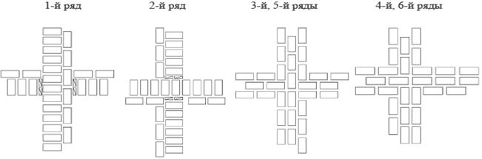

Кладка пересечения стен толщиной 1,5 кирпича.

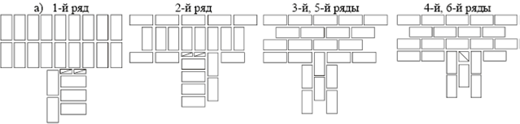

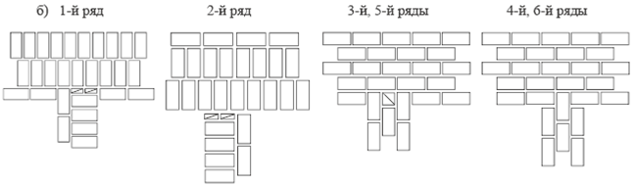

Кладка примыканий стен по многорядной системе перевязки толщиной в 2 и 1,5 кирпича (а) и

 в 2,5 и 1,5 кирпича (б)

**II. Ход  работы (задания):**

**Однорядная (цепная) система перевязки швов**

**1.            Прочитать схемы порядовок и зачертить:**

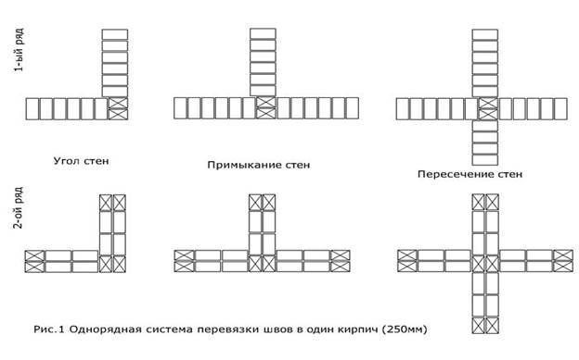

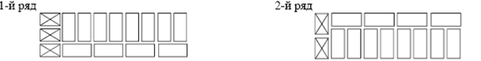

Кладка вертикальных ограничений стен при однорядной системе перевязки толщиной в 1,5 кирпича

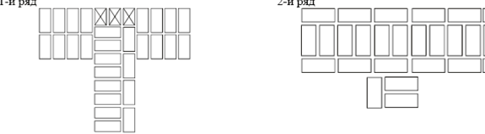

Кладка примыканий стен по однорядной системе перевязки толщиной в 2 и 1,5 кирпича

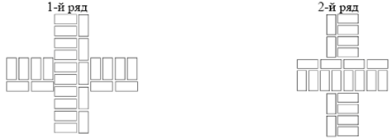

Кладка пересечений стен толщиной 1.5 кирпича

**III.  Ход  работы (задания):**

**Трёхрядная система перевязки швов**

1.                  Прочитать схемы порядовок и зачертить:

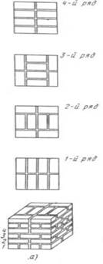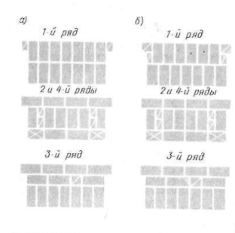

**Схема трёхрядной системы перевязки при кладке кирпичных столбов**

1 ряд          2 ряд         3 ряд         4ряд

2 х 1/2 кирпича

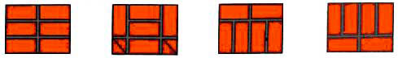

2 х 2 кирпича

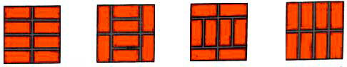

2 х 1 1/2 кирпича

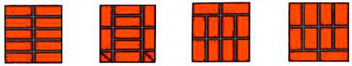

**Схема кладки простенков с четвертями в два кирпича.**

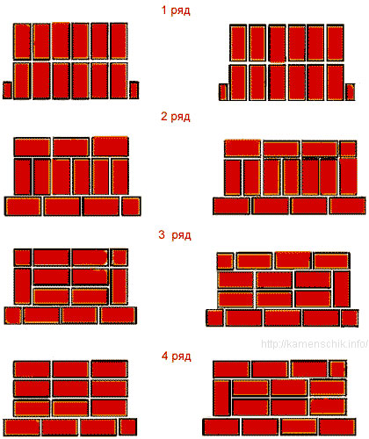

**Схема кладки простенков с четвертями в полтора кирпича.**

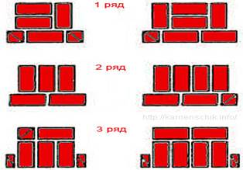

[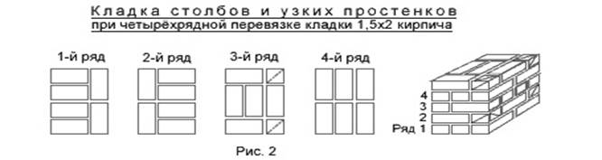](http://1landscapedesign.ru/wp-content/uploads/2014/02/shema170.jpg)

[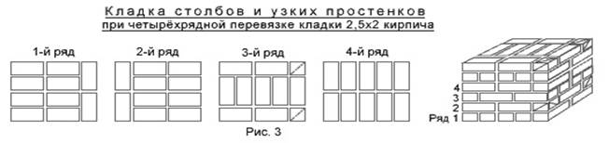](http://1landscapedesign.ru/wp-content/uploads/2014/02/shema171.jpg)

**2.Дополнительное задание***-*

**Результат деятельности**

*зачерченные в тетради чертежи схем порядовок*

**Защита:**устная

1. Дайте определение каменной кладки.
2. Ответьте на вопросы по чертежу:

- элементы каменной кладки

- обозначение половинки кирпича

- обозначение четвертинки кирпича

-обозначение трёхчетвёртки кирпича

- толщину стен по порядовкам

**Критерии оценки:**

Оценка **«отлично»**ставится, если:

- работа (отдельный этап) выполнена правильно, аккуратно, в срок, обучающийся может пояснить ход выполнения работы, назвать основные термины и определения;

Оценку **«хорошо»** обучающийся получает, если:

-  работа (ее этап) выполнена правильно, но  сдана позже назначенного срока,  или в работе имеются небольшие несущественные ошибки, но обучающийся может пояснить ход выполнения работы, и находит свои ошибки самостоятельно с помощью преподавателя;

Оценку **«удовлетворительно»** обучающийся получает, если:

- выполнена с небольшими ошибками,  сдана позже назначенного срока, обучающийся путается в определениях, но может осознать свои ошибки с помощью преподавателя, обладает слабой теоретической базой;

Оценку **«неудовлетворительно»**обучающийся получает, если:

- работа (ее этап)  выполнена с ошибками, с несоблюдением стандартов,  обучающийся не знает терминов и определений, не может осознать свои ошибки даже с помощью преподавателя, не обладает теоретической базой.

**Тема 1.2. Каменные работы различной сложности**

**Практическая  работа № 2**

**Цель:**формировать **– У-1выбирать инструменты, приспособления и инвентарь для каменных работ; У-2 подбирать требуемые материалы для каменной кладки; У-3 приготавливать растворную смесь для производства каменной кладки;У-4 организовывать рабочее место каменщика; У-7 читать чертежи и схемы каменных конструкций;У-8 выполнять разметку каменных конструкций; У-9 производить каменную кладку стен и столбов из кирпича, камней и мелких блоков под штукатурку и с расшивкой швов по различным системам перевязки швов;**к освоению МДК.03.01 Технология каменных работ

**Тема: Кладка обреза стены по многорядной системе перевязки швов**

**Методическое руководство**

Выполнить кладку.

**Оснащение:**

* рекомендуемые информационные источники:

Лукин А.А. Технология каменных работ: учебное пособие для студентов учреждений сред.проф. Образования/ А.А. Лукин. – 4-е изд., стер. – М.: Издательский центр «Академия», 2014. – 304с.

* Карточка – задание
* Материалы: кирпич, песок, известь
* Инструмент и приспособления: кельма, кирочка, растворная лопата, отвес, уровень, угольник.
* Оборудование и инвентарь: растворные ящики, ведра

**Время выполнения: 12 часов**

**I. Ход  работы (задания):**

**Карточка-задание № 1**

**Внимательно прочитайте задание.**

Вам, как каменщику, необходимо выложить **обрез стены по многорядной системе перевязки швов** высотой -0,52 м., длиной – 1,28 м., толщиной в 1,5 кирпича – 0,380 м. согласно технологической последовательности каменной кладки.

Для выполнения работы вы можете воспользоваться указанной ниже схемой (порядовки кладки)

Время выполнения работы – 6 часов.

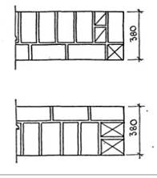 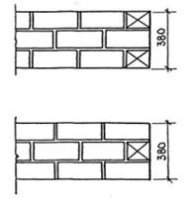

                                     1-2                                                3-4

**Критерии оценивания  практического задания:**

1. Соблюдение правил ТБ при каменных работах. – 5 баллов
2. Соблюдение системы перевязки швов – 10 баллов.
3. Толщина вертикальных швов не более 8 - 15 мм.– 10 баллов
4. Толщина горизонтальных швов не более 10 - 15 мм.– 10 баллов
5. Вертикальность кладки (допустимое отклонение не более 5 мм).– 10 баллов
6. Горизонтальность кладки (допустимое отклонение не более 5 мм).– 10 баллов
7. Полное заполнение швов раствором.– 10 баллов
8. Ровность и чистота лицевой поверхности.– 10 баллов
9. Соблюдение технологической последовательности каменной кладки – 10 баллов
10. Производительность труда – 6 часов.– 5 баллов
11. Готовый продукт **обрез стены по многорядной системе перевязки швов**– 10 баллов

**Критерии оценки:**

Оценка индивидуальных образовательных достижений по результатам текущего контроля производится в соответствии с универсальной шкалой (таблица).

|  |  |  |
| --- | --- | --- |
| Процент результативности (правильных ответов) | Качественная оценка уровня подготовки | |
| балл (отметка) | вербальный аналог |
| 95-100 | 5 | отлично |
| 80-94 | 4 | хорошо |
| 51-79 | 3 | удовлетворительно |
| 50 и менее | 2 | неудовлетворительно |

**Карточка-задание № 2**

**Внимательно прочитайте задание.**

Вам, как каменщику, необходимо выложить **обрез стены по многорядной системе перевязки швов** высотой - 0,52 м.,  длиной – 1,28 м., толщиной в 2 кирпича – 0,510 м., согласно технологической последовательности каменной кладки.

Для выполнения работы вы можете воспользоваться указанной ниже схемой (порядовки кладки)

Время выполнения работы – 6 часов.

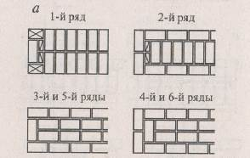

**Критерии оценивания  практического задания:**

1. Соблюдение правил ТБ при каменных работах. – 5 баллов
2. Соблюдение системы перевязки швов – 10 баллов.
3. Толщина вертикальных швов не более 8 - 15 мм.– 10 баллов
4. Толщина горизонтальных швов не более 10 - 15 мм.– 10 баллов
5. Вертикальность кладки ( допустимое отклонение не более 5 мм).– 10 баллов
6. Горизонтальность кладки (допустимое отклонение не более 5 мм).– 10 баллов
7. Полное заполнение швов раствором.– 10 баллов
8. Ровность и чистота лицевой поверхности.– 10 баллов
9. Соблюдение технологической последовательности каменной кладки – 10 баллов
10. Производительность труда – 6 часов.– 5 баллов
11. Готовый продукт **обрез стены по многорядной системе перевязки швов** – 10 баллов

**Критерии оценки:**

Оценка индивидуальных образовательных достижений по результатам текущего контроля производится в соответствии с универсальной шкалой (таблица).

|  |  |  |
| --- | --- | --- |
| Процент результативности (правильных ответов) | Качественная оценка уровня подготовки | |
| балл (отметка) | вербальный аналог |
| 95-100 | 5 | отлично |
| 80-94 | 4 | хорошо |
| 51-79 | 3 | удовлетворительно |
| 50 и менее | 2 | неудовлетворительно |

**Тема 1.2.Каменные работы различной сложности**

**Практическая  работа № 3**

**Цель:**формировать **–**У**-**1выбирать инструменты, приспособления и инвентарь для каменных работ; У-2 подбирать требуемые материалы для каменной кладки; У-3 приготавливать растворную смесь для производства каменной кладки; У-4 организовывать рабочее место каменщика;У-7           читать чертежи и схемы каменных конструкций;У-8 выполнять разметку каменных конструкций; У-9 производить каменную кладку стен и столбов из кирпича, камней и мелких блоков под штукатурку и с расшивкой швов по различным системам перевязки швов**;**к освоению МДК.03.01 Технология каменных работ

**Тема: Кладка стены с убежной штрабой по многорядной системе перевязки швов**

**Методическое руководство**

Выполнить кладку.

**Оснащение:**

* рекомендуемые информационные источники:

Лукин А.А. Технология каменных работ: учебное пособие для студентов учреждений сред.проф. Образования/ А.А. Лукин. – 4-е изд., стер. – М.: Издательский центр «Академия», 2014. – 304с.

* Карточка – задание
* Материалы: кирпич, песок, известь
* Инструмент и приспособления: кельма, кирочка, растворная лопата, отвес, уровень, угольник.
* Оборудование и инвентарь: растворные ящики, ведра

**Время выполнения: 12 часов**

**Ход  работы (задания):**

**Карточка-задание № 1**

**Внимательно прочитайте задание.**

Вам, как каменщику, необходимо выложить **участок стены с убежной штрабой по многорядной системе перевязки швов** высотой - 0,52 м.,  длиной – 1,28 м., толщиной в 2,5 кирпича – 0,640 м., согласно технологической последовательности каменной кладки.

Для выполнения работы вы можете воспользоваться указанной ниже схемой (порядовки кладки)

Время выполнения работы – 6 часов.

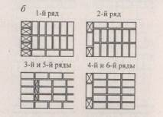

**Критерии оценивания  практического задания:**

1. Соблюдение правил ТБ при каменных работах. – 5 баллов
2. Соблюдение системы перевязки швов – 10 баллов.
3. Толщина вертикальных швов не более 8 - 15 мм.– 10 баллов
4. Толщина горизонтальных швов не более 10 - 15 мм.– 10 баллов
5. Вертикальность кладки (допустимое отклонение не более 5 мм).– 10 баллов
6. Горизонтальность кладки (допустимое отклонение не более 5 мм).– 10 баллов
7. Полное заполнение швов раствором.– 10 баллов
8. Ровность и чистота лицевой поверхности.– 10 баллов
9. Соблюдение технологической последовательности каменной кладки – 10 баллов
10. Производительность труда – 6 часов.– 5 баллов
11. Готовый продукт **участок стены с убежной штрабой по многорядной системе перевязки швов**– 10 баллов

**Критерии оценки:**

Оценка индивидуальных образовательных достижений по результатам текущего контроля производится в соответствии с универсальной шкалой (таблица).

|  |  |  |
| --- | --- | --- |
| Процент результативности (правильных ответов) | Качественная оценка уровня подготовки | |
| балл (отметка) | вербальный аналог |
| 95-100 | 5 | отлично |
| 80-94 | 4 | хорошо |
| 51-79 | 3 | удовлетворительно |
| 50 и менее | 2 | неудовлетворительно |

**Карточка-задание № 2**

**Внимательно прочитайте задание.**

Вам, как каменщику, необходимо выложить **участок стены с убежной штрабой по многорядной системе перевязки швов** высотой - 0,52 м.,  длиной – 1,28 м., толщиной в 2 кирпича  – 0,510 м., согласно технологической последовательности каменной кладки.

Для выполнения работы вы можете воспользоваться указанной ниже схемой (порядовки кладки)

Время выполнения работы – 6 часов.

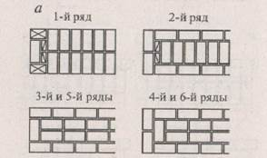

**Критерии оценивания  практического задания:**

1. Соблюдение правил ТБ при каменных работах. – 5 баллов
2. Соблюдение системы перевязки швов – 10 баллов.
3. Толщина вертикальных швов не более 8 - 15 мм.– 10 баллов
4. Толщина горизонтальных швов не более 10 - 15 мм.– 10 баллов
5. Вертикальность кладки (допустимое отклонение не более 5 мм).– 10 баллов
6. Горизонтальность кладки (допустимое отклонение не более 5 мм).– 10 баллов
7. Полное заполнение швов раствором.– 10 баллов
8. Ровность и чистота лицевой поверхности.– 10 баллов
9. Соблюдение технологической последовательности каменной кладки – 10 баллов
10. Производительность труда – 6 часов.– 5 баллов
11. Готовый продукт**– участок стены с убежной штрабой -** 10 баллов

**Критерии оценки:**

Оценка индивидуальных образовательных достижений по результатам текущего контроля производится в соответствии с универсальной шкалой (таблица).

|  |  |  |
| --- | --- | --- |
| Процент результативности (правильных ответов) | Качественная оценка уровня подготовки | |
| балл (отметка) | вербальный аналог |
| 95-100 | 5 | отлично |
| 80-94 | 4 | хорошо |
| 51-79 | 3 | удовлетворительно |
| 50 и менее | 2 | неудовлетворительно |

**Тема 1.2. Каменные работы различной сложности**

**Практическая  работа № 4**

**Тема: Кладка угла стены по многорядной системе перевязки швов**

**Методическое руководство**

Выполнить кладку.

**Оснащение:**

* рекомендуемые информационные источники:

Лукин А.А. Технология каменных работ: учебное пособие для студентов учреждений сред.проф. Образования/ А.А. Лукин. – 4-е изд., стер. – М.: Издательский центр «Академия», 2014. – 304с.

* Карточка – задание
* Материалы: кирпич, песок, известь
* Инструмент и приспособления: кельма, кирочка, растворная лопата, отвес, уровень, угольник.
* Оборудование и инвентарь: растворные ящики, ведра

**Время выполнения: 12 часов**

**Ход  работы (задания):**

**Карточка-задание № 1**

**Внимательно прочитайте задание.**

Вам, как каменщику, необходимо выложить **угол стены по многорядной системе перевязки швов** высотой - 0,52 м.,  длиной вправо 0,901 м., влево 0,76 м., толщиной в 1кирпич – 0,250 м., согласно технологической последовательности каменной кладки.

Для выполнения работы вы можете воспользоваться указанной ниже схемой (порядовки кладки)

Время выполнения работы – 6 часов.

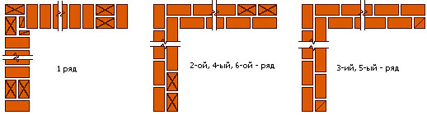

**Критерии оценивания  практического задания:**

1. Соблюдение правил ТБ при каменных работах. – 5 баллов
2. Соблюдение системы перевязки швов – 10 баллов.
3. Толщина вертикальных швов не более 8 - 15 мм.– 10 баллов
4. Толщина горизонтальных швов не более 10 - 15 мм.– 10 баллов
5. Вертикальность кладки (допустимое отклонение не более 5 мм).– 10 баллов
6. Горизонтальность кладки (допустимое отклонение не более 5 мм).– 10 баллов
7. Полное заполнение швов раствором.– 10 баллов
8. Ровность и чистота лицевой поверхности.– 10 баллов
9. Соблюдение технологической последовательности каменной кладки – 10 баллов
10. Производительность труда – 6 часов.– 5 баллов
11. Готовый продукт –**угол стены по многорядной системе перевязки швов**-10 баллов

**Критерии оценки:**

Оценка индивидуальных образовательных достижений по результатам текущего контроля производится в соответствии с универсальной шкалой (таблица).

|  |  |  |
| --- | --- | --- |
| Процент результативности (правильных ответов) | Качественная оценка уровня подготовки | |
| балл (отметка) | вербальный аналог |
| 95-100 | 5 | отлично |
| 80-94 | 4 | хорошо |
| 51-79 | 3 | удовлетворительно |
| 50 и менее | 2 | неудовлетворительно |

**Карточка-задание № 2**

**Внимательно прочитайте задание.**

Вам, как каменщику, необходимо выложить **угол стены по многорядной системе перевязки швов** высотой - 0,52 м.,  длиной – вправо0,713 м., влево 0,57 м., толщиной в 2 кирпича – 0,510 м., согласно технологической последовательности каменной кладки.

Для выполнения работы вы можете воспользоваться указанной ниже схемой (порядовки кладки)

Время выполнения работы – 6 часов.

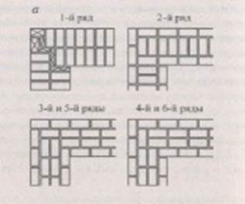

**Критерии оценивания  практического задания:**

1. Соблюдение правил ТБ при каменных работах. – 5 баллов
2. Соблюдение системы перевязки швов – 10 баллов.
3. Толщина вертикальных швов не более 8 - 15 мм.– 10 баллов
4. Толщина горизонтальных швов не более 10 - 15 мм.– 10 баллов
5. Вертикальность кладки (допустимое отклонение не более 5 мм).– 10 баллов
6. Горизонтальность кладки (допустимое отклонение не более 5 мм).– 10 баллов
7. Полное заполнение швов раствором.– 10 баллов
8. Ровность и чистота лицевой поверхности.– 10 баллов
9. Соблюдение технологической последовательности каменной кладки – 10 баллов
10. Производительность труда – 6 часов.– 5 баллов
11. Готовый продукт **угол стены по многорядной системе перевязки швов**– 10 баллов

**Критерии оценки:**

Оценка индивидуальных образовательных достижений по результатам текущего контроля производится в соответствии с универсальной шкалой (таблица).

|  |  |  |
| --- | --- | --- |
| Процент результативности (правильных ответов) | Качественная оценка уровня подготовки | |
| балл (отметка) | вербальный аналог |
| 95-100 | 5 | отлично |
| 80-94 | 4 | хорошо |
| 51-79 | 3 | удовлетворительно |
| 50 и менее | 2 | неудовлетворительно |

**Тема 1.2. Каменные работы различной сложности**

**Практическая  работа № 5**

**Тема: Кладка примыкание стен по многорядной системе перевязки швов**

**Методическое руководство**

Выполнить кладку.

**Оснащение:**

* рекомендуемые информационные источники:

Лукин А.А. Технология каменных работ: учебное пособие для студентов учреждений сред.проф. Образования/ А.А. Лукин. – 4-е изд., стер. – М.: Издательский центр «Академия», 2014. – 304с.

* Карточка – задание
* Материалы: кирпич, песок, известь
* Инструмент и приспособления: кельма, кирочка, растворная лопата, отвес, уровень, угольник.
* Оборудование и инвентарь: растворные ящики, ведра

**Время выполнения: 12 часов**

**Ход  работы (задания):**

**Карточка-задание № 1**

**Внимательно прочитайте задание.**

Вам, как каменщику, необходимо выложить **примыкание стен по многорядной системе перевязки швов** высотой - 0,52 м.,  длиной –основная1,29 м., примыкающая 0,52 м., толщиной в 1,5кирпича – 0,380 м., примыкающая стена толщиной в 1 кирпич – 0,250 м., согласно технологической последовательности каменной кладки.

Для выполнения работы вы можете воспользоваться указанной ниже схемой (порядовки кладки)

Время выполнения работы – 6 часов.



1 ряд                             2 ряд                           3 ряд   - 5 ряд                4 ряд – 6 ряд

**Критерии оценивания  практического задания:**

1. Соблюдение правил ТБ при каменных работах. – 5 баллов
2. Соблюдение системы перевязки швов – 10 баллов.
3. Толщина вертикальных швов не более 8 - 15 мм.– 10 баллов
4. Толщина горизонтальных швов не более 10 - 15 мм.– 10 баллов
5. Вертикальность кладки (допустимое отклонение не более 5 мм).– 10 баллов
6. Горизонтальность кладки (допустимое отклонение не более 5 мм).– 10 баллов
7. Полное заполнение швов раствором.– 10 баллов
8. Ровность и чистота лицевой поверхности.– 10 баллов
9. Соблюдение технологической последовательности каменной кладки – 10 баллов
10. Производительность труда – 6 часов.– 5 баллов
11. Готовый продукт **примыкание стен по многорядной системе перевязки швов**– 10 баллов

**Критерии оценки:**

Оценка индивидуальных образовательных достижений по результатам текущего контроля производится в соответствии с универсальной шкалой (таблица).

|  |  |  |
| --- | --- | --- |
| Процент результативности (правильных ответов) | Качественная оценка уровня подготовки | |
| балл (отметка) | вербальный аналог |
| 95-100 | 5 | отлично |
| 80-94 | 4 | хорошо |
| 51-79 | 3 | удовлетворительно |
| 50 и менее | 2 | неудовлетворительно |

**Карточка-задание № 2**

**Внимательно прочитайте задание.**

Вам, как каменщику, необходимо выложить **примыкание стен по многорядной системе перевязки швов** высотой - 0,52 м.,  длиной – основная1,29 м., примыкающая 0,52 м., толщиной в 1,5 кирпича – 0,380 м., примыкающая стена толщиной в 1,5 кирпич – 0,380 м., согласно технологической последовательности каменной кладки.

Для выполнения работы вы можете воспользоваться указанной ниже схемой (порядовки кладки)

Время выполнения работы – 6 часов.

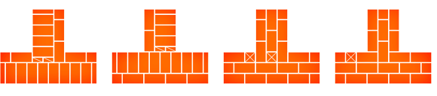

1 ряд                             2 ряд                           3 ряд   - 5 ряд                4 ряд – 6 ряд

**Критерии оценивания  практического задания:**

1. Соблюдение правил ТБ при каменных работах. – 5 баллов
2. Соблюдение системы перевязки швов – 10 баллов.
3. Толщина вертикальных швов не более 8 - 15 мм.– 10 баллов
4. Толщина горизонтальных швов не более 10 - 15 мм.– 10 баллов
5. Вертикальность кладки (допустимое отклонение не более 5 мм).– 10 баллов
6. Горизонтальность кладки (допустимое отклонение не более 5 мм).– 10 баллов
7. Полное заполнение швов раствором.– 10 баллов
8. Ровность и чистота лицевой поверхности.– 10 баллов
9. Соблюдение технологической последовательности каменной кладки – 10 баллов
10. Производительность труда – 6 часов.– 5 баллов
11. Готовый продукт **примыкание стен по многорядной системе перевязки швов** – 10 баллов

**Критерии оценки:**

Оценка индивидуальных образовательных достижений по результатам текущего контроля производится в соответствии с универсальной шкалой (таблица).

|  |  |  |
| --- | --- | --- |
| Процент результативности (правильных ответов) | Качественная оценка уровня подготовки | |
| балл (отметка) | вербальный аналог |
| 95-100 | 5 | отлично |
| 80-94 | 4 | хорошо |
| 51-79 | 3 | удовлетворительно |
| 50 и менее | 2 | неудовлетворительно |

**Тема 1.2. Каменные работы различной сложности**

**Практическая  работа № 6**

**Тема: Кладка пересечение стен по многорядной системе перевязки швов**

**Методическое руководство**

Выполнить кладку.

**Оснащение:**

* рекомендуемые информационные источники:

Лукин А.А. Технология каменных работ: учебное пособие для студентов учреждений сред.проф. Образования/ А.А. Лукин. – 4-е изд., стер. – М.: Издательский центр «Академия», 2014. – 304с.

* Карточка – задание
* Материалы: кирпич, песок, известь
* Инструмент и приспособления: кельма, кирочка, растворная лопата, отвес, уровень, угольник.
* Оборудование и инвентарь: растворные ящики, ведра

**Время выполнения: 12 часов**

**Ход  работы (задания):**

**Карточка-задание № 1**

**Внимательно прочитайте задание.**

Вам, как каменщику, необходимо выложить **пересечение стен по многорядной системе перевязки швов** высотой - 0,52 м.,  длиной –основная1,51м., пересечения 1,25 м., толщиной в 1,5 кирпича – 0,380 м., согласно технологической последовательности каменной кладки.

Для выполнения работы вы можете воспользоваться указанной ниже схемой (порядовки кладки)

Время выполнения работы – 6 часов.

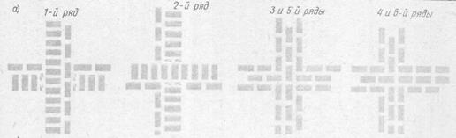

**Критерии оценивания  практического задания:**

1. Соблюдение правил ТБ при каменных работах. – 5 баллов
2. Соблюдение системы перевязки швов – 10 баллов.
3. Толщина вертикальных швов не более 8 - 15 мм.– 10 баллов
4. Толщина горизонтальных швов не более 10 - 15 мм.– 10 баллов
5. Вертикальность кладки (допустимое отклонение не более 5 мм).– 10 баллов
6. Горизонтальность кладки (допустимое отклонение не более 5 мм).– 10 баллов
7. Полное заполнение швов раствором.– 10 баллов
8. Ровность и чистота лицевой поверхности.– 10 баллов
9. Соблюдение технологической последовательности каменной кладки – 10 баллов
10. Производительность труда – 6 часов.– 5 баллов
11. Готовый продукт **пересечение стен по многорядной системе перевязки швов**– 10 баллов

**Критерии оценки:**

Оценка индивидуальных образовательных достижений по результатам текущего контроля производится в соответствии с универсальной шкалой (таблица).

|  |  |  |
| --- | --- | --- |
| Процент результативности (правильных ответов) | Качественная оценка уровня подготовки | |
| балл (отметка) | вербальный аналог |
| 95-100 | 5 | отлично |
| 80-94 | 4 | хорошо |
| 51-79 | 3 | удовлетворительно |
| 50 и менее | 2 | неудовлетворительно |

**Карточка-задание № 2**

**Внимательно прочитайте задание.**

Вам, как каменщику, необходимо выложить **пересечение стен по многорядной системе перевязки швов** высотой - 0,52 м.,  длиной –основная1,51м., пересечения 1,25 м., толщиной в 2 кирпича – 0,510 м., согласно технологической последовательности каменной кладки.

Для выполнения работы вы можете воспользоваться указанной ниже схемой (порядовки кладки)

Время выполнения работы – 6 часов.

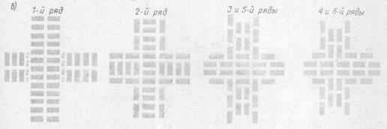

**Критерии оценивания  практического задания:**

1. Соблюдение правил ТБ при каменных работах. – 5 баллов
2. Соблюдение системы перевязки швов – 10 баллов.
3. Толщина вертикальных швов не более 8 - 15 мм.– 10 баллов
4. Толщина горизонтальных швов не более 10 - 15 мм.– 10 баллов
5. Вертикальность кладки (допустимое отклонение не более 5 мм).– 10 баллов
6. Горизонтальность кладки (допустимое отклонение не более 5 мм).– 10 баллов
7. Полное заполнение швов раствором.– 10 баллов
8. Ровность и чистота лицевой поверхности.– 10 баллов
9. Соблюдение технологической последовательности каменной кладки – 10 баллов
10. Производительность труда – 6 часов.– 5 баллов
11. Готовый продукт **пересечение стен по многорядной системе перевязки швов**– 10 баллов

**Критерии оценки:**

Оценка индивидуальных образовательных достижений по результатам текущего контроля производится в соответствии с универсальной шкалой (таблица).

|  |  |  |
| --- | --- | --- |
| Процент результативности (правильных ответов) | Качественная оценка уровня подготовки | |
| балл (отметка) | вербальный аналог |
| 95-100 | 5 | отлично |
| 80-94 | 4 | хорошо |
| 51-79 | 3 | удовлетворительно |
| 50 и менее | 2 | неудовлетворительно |

**Тема 1.2. Каменные работы различной сложности**

**Практическая  работа № 7**

**Тема: Кладка простенков по многорядной системе перевязки швов**

**Методическое руководство**

Выполнить кладку.

**Оснащение:**

* рекомендуемые информационные источники:

Лукин А.А. Технология каменных работ: учебное пособие для студентов учреждений сред.проф. Образования/ А.А. Лукин. – 4-е изд., стер. – М.: Издательский центр «Академия», 2014. – 304с.

* Карточка – задание
* Материалы: кирпич, песок, известь
* Инструмент и приспособления: кельма, кирочка, растворная лопата, отвес, уровень, угольник.
* Оборудование и инвентарь: растворные ящики, ведра

**Время выполнения: 12 часов**

**Ход  работы (задания):**

**Карточка-задание № 1**

**Внимательно прочитайте задание.**

Вам, как каменщику, необходимо выложить **простенок по многорядной системе перевязки швов** высотой - 0,52 м.,  длиной –1,135м., толщиной в 2кирпича – 0,510 м., согласно технологической последовательности каменной кладки.

Для выполнения работы вы можете воспользоваться указанной ниже схемой (порядовки кладки)

Время выполнения работы – 6 часов.

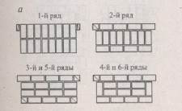

**Критерии оценивания  практического задания:**

1. Соблюдение правил ТБ при каменных работах. – 5 баллов
2. Соблюдение системы перевязки швов – 10 баллов.
3. Толщина вертикальных швов не более 8 - 15 мм.– 10 баллов
4. Толщина горизонтальных швов не более 10 - 15 мм.– 10 баллов
5. Вертикальность кладки (допустимое отклонение не более 5 мм).– 10 баллов
6. Горизонтальность кладки (допустимое отклонение не более 5 мм).– 10 баллов
7. Полное заполнение швов раствором.– 10 баллов
8. Ровность и чистота лицевой поверхности.– 10 баллов
9. Соблюдение технологической последовательности каменной кладки – 10 баллов
10. Производительность труда – 6 часов.– 5 баллов
11. Готовый продукт **простенок по многорядной системе перевязки швов**– 10 баллов

**Критерии оценки:**

Оценка индивидуальных образовательных достижений по результатам текущего контроля производится в соответствии с универсальной шкалой (таблица).

|  |  |  |
| --- | --- | --- |
| Процент результативности (правильных ответов) | Качественная оценка уровня подготовки | |
| балл (отметка) | вербальный аналог |
| 95-100 | 5 | отлично |
| 80-94 | 4 | хорошо |
| 51-79 | 3 | удовлетворительно |
| 50 и менее | 2 | неудовлетворительно |

**Карточка-задание № 2**

**Внимательно прочитайте задание.**

Вам, как каменщику, необходимо выложить **простенок по многорядной системе перевязки швов** высотой - 0,52 м.,  длиной –1,3м., толщиной в 2 кирпича – 0,510 м., согласно технологической последовательности каменной кладки.

Для выполнения работы вы можете воспользоваться указанной ниже схемой (порядовки кладки)

Время выполнения работы – 6 часов.

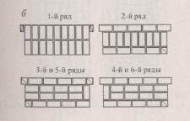

**Критерии оценивания  практического задания:**

1. Соблюдение правил ТБ при каменных работах. – 5 баллов
2. Соблюдение системы перевязки швов – 10 баллов.
3. Толщина вертикальных швов не более 8 - 15 мм.– 10 баллов
4. Толщина горизонтальных швов не более 10 - 15 мм.– 10 баллов
5. Вертикальность кладки (допустимое отклонение не более 5 мм).– 10 баллов
6. Горизонтальность кладки (допустимое отклонение не более 5 мм).– 10 баллов
7. Полное заполнение швов раствором.– 10 баллов
8. Ровность и чистота лицевой поверхности.– 10 баллов
9. Соблюдение технологической последовательности каменной кладки – 10 баллов
10. Производительность труда – 6 часов.– 5 баллов
11. Готовый продукт **простенок по многорядной системе перевязки швов**– 10 баллов

**Критерии оценки:**

Оценка индивидуальных образовательных достижений по результатам текущего контроля производится в соответствии с универсальной шкалой (таблица).

|  |  |  |
| --- | --- | --- |
| Процент результативности (правильных ответов) | Качественная оценка уровня подготовки | |
| балл (отметка) | вербальный аналог |
| 95-100 | 5 | отлично |
| 80-94 | 4 | хорошо |
| 51-79 | 3 | удовлетворительно |
| 50 и менее | 2 | неудовлетворительно |

**Тема 1.2. Каменные работы различной сложности**

**Практическая  работа № 8**

**Тема: Кладка обреза стены по однорядной (цепной) системе перевязки швов**

**Методическое руководство**

Выполнить кладку.

**Оснащение:**

* рекомендуемые информационные источники:

Лукин А.А. Технология каменных работ: учебное пособие для студентов учреждений сред.проф. Образования/ А.А. Лукин. – 4-е изд., стер. – М.: Издательский центр «Академия», 2014. – 304с.

* Карточка – задание
* Материалы: кирпич, песок, известь
* Инструмент и приспособления: кельма, кирочка, растворная лопата, отвес, уровень, угольник.
* Оборудование и инвентарь: растворные ящики, ведра

**Время выполнения: 12 часов**

**Ход  работы (задания):**

**Карточка-задание № 1**

**Внимательно прочитайте задание.**

Вам, как каменщику, необходимо выложить **обрез стены по однорядной (цепной) системе перевязки швов**высотой - 0,52 м.,  длиной –1,28 м., толщиной в 1,5кирпича – 0,380 м., согласно технологической последовательности каменной кладки.

Для выполнения работы вы можете воспользоваться указанной ниже схемой (порядовки кладки)

Время выполнения работы – 6 часов.

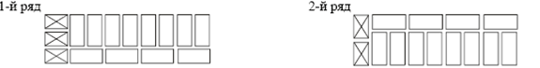

**Критерии оценивания  практического задания:**

1. Соблюдение правил ТБ при каменных работах. – 5 баллов
2. Соблюдение системы перевязки швов – 10 баллов.
3. Толщина вертикальных швов не более 8 - 15 мм.– 10 баллов
4. Толщина горизонтальных швов не более 10 - 15 мм.– 10 баллов
5. Вертикальность кладки (допустимое отклонение не более 5 мм).– 10 баллов
6. Горизонтальность кладки (допустимое отклонение не более 5 мм).– 10 баллов
7. Полное заполнение швов раствором.– 10 баллов
8. Ровность и чистота лицевой поверхности.– 10 баллов
9. Соблюдение технологической последовательности каменной кладки – 10 баллов
10. Производительность труда – 6 часов.– 5 баллов
11. Готовый продукт **обрез стены по однорядной (цепной) системе перевязки швов**– 10 баллов

**Критерии оценки:**

Оценка индивидуальных образовательных достижений по результатам текущего контроля производится в соответствии с универсальной шкалой (таблица).

|  |  |  |
| --- | --- | --- |
| Процент результативности (правильных ответов) | Качественная оценка уровня подготовки | |
| балл (отметка) | вербальный аналог |
| 95-100 | 5 | отлично |
| 80-94 | 4 | хорошо |
| 51-79 | 3 | удовлетворительно |
| 50 и менее | 2 | неудовлетворительно |

**Карточка-задание № 2**

**Внимательно прочитайте задание.**

Вам, как каменщику, необходимо выложить **обрез стены по однорядной (цепной) системе перевязки швов**высотой - 0,52 м.,  длиной –1,28 м., толщиной в 2 кирпича – 0,510 м., согласно технологической последовательности каменной кладки.

Для выполнения работы вы можете воспользоваться указанной ниже схемой (порядовки кладки)

Время выполнения работы – 6 часов.

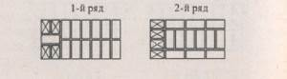

**Критерии оценивания  практического задания:**

1. Соблюдение правил ТБ при каменных работах. – 5 баллов
2. Соблюдение системы перевязки швов – 10 баллов.
3. Толщина вертикальных швов не более 8 - 15 мм.– 10 баллов
4. Толщина горизонтальных швов не более 10 - 15 мм.– 10 баллов
5. Вертикальность кладки (допустимое отклонение не более 5 мм).– 10 баллов
6. Горизонтальность кладки (допустимое отклонение не более 5 мм).– 10 баллов
7. Полное заполнение швов раствором.– 10 баллов
8. Ровность и чистота лицевой поверхности.– 10 баллов
9. Соблюдение технологической последовательности каменной кладки – 10 баллов
10. Производительность труда – 6 часов.– 5 баллов
11. Готовый продукт **обрез стены по однорядной (цепной) системе перевязки швов** – 10 баллов

**Критерии оценки:**

Оценка индивидуальных образовательных достижений по результатам текущего контроля производится в соответствии с универсальной шкалой (таблица).

|  |  |  |
| --- | --- | --- |
| Процент результативности (правильных ответов) | Качественная оценка уровня подготовки | |
| балл (отметка) | вербальный аналог |
| 95-100 | 5 | отлично |
| 80-94 | 4 | хорошо |
| 51-79 | 3 | удовлетворительно |
| 50 и менее | 2 | неудовлетворительно |

**Тема 1.2. Каменные работы различной сложности**

**Практическая  работа № 9**

**Тема: Кладка стены с убежной штрабой по однорядной (цепной) системе перевязки швов**

**Методическое руководство**

Выполнить кладку.

**Оснащение:**

* рекомендуемые информационные источники:

Лукин А.А. Технология каменных работ: учебное пособие для студентов учреждений сред.проф. Образования/ А.А. Лукин. – 4-е изд., стер. – М.: Издательский центр «Академия», 2014. – 304с.

* Карточка – задание
* Материалы: кирпич, песок, известь
* Инструмент и приспособления: кельма, кирочка, растворная лопата, отвес, уровень, угольник.
* Оборудование и инвентарь: растворные ящики, ведра

**Время выполнения: 12 часов**

**Ход  работы (задания):**

**Карточка-задание № 1**

**Внимательно прочитайте задание.**

Вам, как каменщику, необходимо выложить **участок стены с убежной штрабой по однорядной (цепной) системе перевязки швов**высотой - 0,52 м.,  длиной –1,28 м., толщиной в 1,5 кирпича – 0,380 м., согласно технологической последовательности каменной кладки.

Для выполнения работы вы можете воспользоваться указанной ниже схемой (порядовки кладки)

Время выполнения работы – 6 часов.



**Критерии оценивания  практического задания:**

1.      Соблюдение правил ТБ при каменных работах. – 5 баллов

2.      Соблюдение системы перевязки швов – 10 баллов.

3.      Толщина вертикальных швов не более 8 - 15 мм.– 10 баллов

4.      Толщина горизонтальных швов не более 10 - 15 мм.– 10 баллов

5.      Вертикальность кладки (допустимое отклонение не более 5 мм).– 10 баллов

6.      Горизонтальность кладки (допустимое отклонение не более 5 мм).– 10 баллов

7.      Полное заполнение швов раствором.– 10 баллов

8.      Ровность и чистота лицевой поверхности.– 10 баллов

9.      Соблюдение технологической последовательности каменной кладки – 10 баллов

10.  Производительность труда – 6 часов.– 5 баллов

11.  Готовый продукт **участок стены с убежной штрабой по однорядной (цепной) системе перевязки швов**– 10 баллов

**Критерии оценки:**

Оценка индивидуальных образовательных достижений по результатам текущего контроля производится в соответствии с универсальной шкалой (таблица).

|  |  |  |
| --- | --- | --- |
| Процент результативности (правильных ответов) | Качественная оценка уровня подготовки | |
| балл (отметка) | вербальный аналог |
| 95-100 | 5 | отлично |
| 80-94 | 4 | хорошо |
| 51-79 | 3 | удовлетворительно |
| 50 и менее | 2 | неудовлетворительно |

**Карточка-задание № 2**

**Внимательно прочитайте задание.**

Вам, как каменщику, необходимо выложить **участок стены с убежно йштрабой по однорядной (цепной) системе перевязки швов**высотой - 0,52 м.,  длиной –1,28 м., толщиной в 2 кирпича – 0,510 м., согласно технологической последовательности каменной кладки.

Для выполнения работы вы можете воспользоваться указанной ниже схемой (порядовки кладки)

Время выполнения работы – 6 часов.



**Критерии оценивания  практического задания:**

1.      Соблюдение правил ТБ при каменных работах. – 5 баллов

2.      Соблюдение системы перевязки швов – 10 баллов.

3.      Толщина вертикальных швов не более 8 - 15 мм.– 10 баллов

4.      Толщина горизонтальных швов не более 10 - 15 мм.– 10 баллов

5.      Вертикальность кладки (допустимое отклонение не более 5 мм).– 10 баллов

6.      Горизонтальность кладки (допустимое отклонение не более 5 мм).– 10 баллов

7.      Полное заполнение швов раствором.– 10 баллов

8.      Ровность и чистота лицевой поверхности.– 10 баллов

9.      Соблюдение технологической последовательности каменной кладки – 10 баллов

10.  Производительность труда – 6 часов.– 5 баллов

11.  Готовый продукт **участок стены с убежной штрабой по однорядной (цепной) системе перевязки швов**– 10 баллов

**Критерии оценки:**

Оценка индивидуальных образовательных достижений по результатам текущего контроля производится в соответствии с универсальной шкалой (таблица).

|  |  |  |
| --- | --- | --- |
| Процент результативности (правильных ответов) | Качественная оценка уровня подготовки | |
| балл (отметка) | вербальный аналог |
| 95-100 | 5 | отлично |
| 80-94 | 4 | хорошо |
| 51-79 | 3 | удовлетворительно |
| 50 и менее | 2 | неудовлетворительно |

**Тема 1.2. Каменные работы различной сложности**

**Практическая  работа № 10**

**Тема: Кладка угла стены по однорядной (цепной) системе перевязки швов**

**Методическое руководство**

Выполнить кладку.

**Оснащение:**

* рекомендуемые информационные источники:

Лукин А.А. Технология каменных работ: учебное пособие для студентов учреждений сред.проф. Образования/ А.А. Лукин. – 4-е изд., стер. – М.: Издательский центр «Академия», 2014. – 304с.

* Карточка – задание
* Материалы: кирпич, песок, известь
* Инструмент и приспособления: кельма, кирочка, растворная лопата, отвес, уровень, угольник.
* Оборудование и инвентарь: растворные ящики, ведра

**Время выполнения: 12 часов**

**Ход  работы (задания):**

**Карточка-задание № 1**

**Внимательно прочитайте задание.**

Вам, как каменщику, необходимо выложить **угол стены по однорядной (цепной) системе перевязки швов**высотой - 0,52 м., длиной вправо0,901 м., влево 0,76 м., толщиной в 1 кирпич – 0,250 м., согласно технологической последовательности каменной кладки.

Для выполнения работы вы можете воспользоваться указанной ниже схемой (порядовки кладки)

Время выполнения работы – 6 часов.

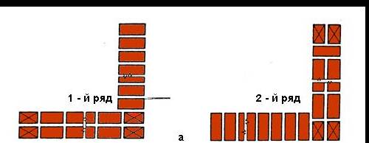

**Критерии оценивания  практического задания:**

1.      Соблюдение правил ТБ при каменных работах. – 5 баллов

2.      Соблюдение системы перевязки швов – 10 баллов.

3.      Толщина вертикальных швов не более 8 - 15 мм.– 10 баллов

4.      Толщина горизонтальных швов не более 10 - 15 мм.– 10 баллов

5.      Вертикальность кладки (допустимое отклонение не более 5 мм).– 10 баллов

6.      Горизонтальность кладки (допустимое отклонение не более 5 мм).– 10 баллов

7.      Полное заполнение швов раствором.– 10 баллов

8.      Ровность и чистота лицевой поверхности.– 10 баллов

9.      Соблюдение технологической последовательности каменной кладки – 10 баллов

10.  Производительность труда – 6 часов.– 5 баллов

11.  Готовый продукт **угол стены по однорядной (цепной) системе перевязки швов**– 10 баллов

**Критерии оценки:**

Оценка индивидуальных образовательных достижений по результатам текущего контроля производится в соответствии с универсальной шкалой (таблица).

|  |  |  |
| --- | --- | --- |
| Процент результативности (правильных ответов) | Качественная оценка уровня подготовки | |
| балл (отметка) | вербальный аналог |
| 95-100 | 5 | отлично |
| 80-94 | 4 | хорошо |
| 51-79 | 3 | удовлетворительно |
| 50 и менее | 2 | неудовлетворительно |

**Карточка-задание № 2**

**Внимательно прочитайте задание.**

Вам, как каменщику, необходимо выложить **угол стены по однорядной (цепной) системе перевязки швов**высотой - 0,52 м.,  длиной вправо0,901 м., влево 0,76 м., толщиной в 1,5кирпича – 0,380 м., согласно технологической последовательности каменной кладки.

Для выполнения работы вы можете воспользоваться указанной ниже схемой (порядовки кладки)

Время выполнения работы – 6 часов.

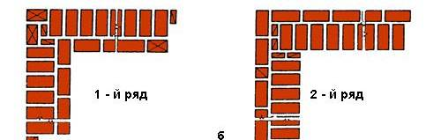

**Критерии оценивания  практического задания:**

1.      Соблюдение правил ТБ при каменных работах. – 5 баллов

2.      Соблюдение системы перевязки швов – 10 баллов.

3.      Толщина вертикальных швов не более 8 - 15 мм.– 10 баллов

4.      Толщина горизонтальных швов не более 10 - 15 мм.– 10 баллов

5.      Вертикальность кладки (допустимое отклонение не более 5 мм).– 10 баллов

6.      Горизонтальность кладки (допустимое отклонение не более 5 мм).– 10 баллов

7.      Полное заполнение швов раствором.– 10 баллов

8.      Ровность и чистота лицевой поверхности.– 10 баллов

9.      Соблюдение технологической последовательности каменной кладки – 10 баллов

10.  Производительность труда – 6 часов.– 5 баллов

11.  Готовый продукт **угол стены по однорядной (цепной) системе перевязки швов**– 10 баллов

**Критерии оценки:**

Оценка индивидуальных образовательных достижений по результатам текущего контроля производится в соответствии с универсальной шкалой (таблица).

|  |  |  |
| --- | --- | --- |
| Процент результативности (правильных ответов) | Качественная оценка уровня подготовки | |
| балл (отметка) | вербальный аналог |
| 95-100 | 5 | отлично |
| 80-94 | 4 | хорошо |
| 51-79 | 3 | удовлетворительно |
| 50 и менее | 2 | неудовлетворительно |

**Тема 1.2. Каменные работы различной сложности**

**Практическая  работа № 11**

**Тема: Кладка примыкания стен по однорядной (цепной) системе перевязки швов**

**Методическое руководство**

Выполнить кладку.

**Оснащение:**

* рекомендуемые информационные источники:

Лукин А.А. Технология каменных работ: учебное пособие для студентов учреждений сред.проф. Образования/ А.А. Лукин. – 4-е изд., стер. – М.: Издательский центр «Академия», 2014. – 304с.

* Карточка – задание
* Материалы: кирпич, песок, известь
* Инструмент и приспособления: кельма, кирочка, растворная лопата, отвес, уровень, угольник.
* Оборудование и инвентарь: растворные ящики, ведра

**Время выполнения: 12 часов**

**Ход  работы (задания):**

**Карточка-задание № 1**

**Внимательно прочитайте задание.**

Вам, как каменщику, необходимо выложить **примыкание стен по однорядной (цепной) системе перевязки швов** высотой - 0,52 м.,  длиной – основная1,29 м., примыкающая 0,52 м., толщиной в 1,5 кирпича – 0,380 м., примыкающая стена толщиной в 1 кирпич – 0,250 м., согласно технологической последовательности каменной кладки.

Для выполнения работы вы можете воспользоваться указанной ниже схемой (порядовки кладки)

Время выполнения работы – 6 часов.



**Критерии оценивания  практического задания:**

1.      Соблюдение правил ТБ при каменных работах. – 5 баллов

2.      Соблюдение системы перевязки швов – 10 баллов.

3.      Толщина вертикальных швов не более 8 - 15 мм.– 10 баллов

4.      Толщина горизонтальных швов не более 10 - 15 мм.– 10 баллов

5.      Вертикальность кладки (допустимое отклонение не более 5 мм).– 10 баллов

6.      Горизонтальность кладки (допустимое отклонение не более 5 мм).– 10 баллов

7.      Полное заполнение швов раствором.– 10 баллов

8.      Ровность и чистота лицевой поверхности.– 10 баллов

9.      Соблюдение технологической последовательности каменной кладки – 10 баллов

10.  Производительность труда – 6 часов.– 5 баллов

11.  Готовый продукт **примыкание стен по однорядной (цепной) системе перевязки швов**– 10 баллов

**Критерии оценки:**

Оценка индивидуальных образовательных достижений по результатам текущего контроля производится в соответствии с универсальной шкалой (таблица).

|  |  |  |
| --- | --- | --- |
| Процент результативности (правильных ответов) | Качественная оценка уровня подготовки | |
| балл (отметка) | вербальный аналог |
| 95-100 | 5 | отлично |
| 80-94 | 4 | хорошо |
| 51-79 | 3 | удовлетворительно |
| 50 и менее | 2 | неудовлетворительно |

**Карточка-задание № 2**

**Внимательно прочитайте задание.**

Вам, как каменщику, необходимо выложить **примыкание стен по однорядной (цепной) системе перевязки швов** высотой - 0,52 м.,  длиной – основная1,29 м., примыкающая 0,52 м., основная толщиной в 2кирпича – 0,510 м., примыкающая стена толщиной в 1,5 кирпич – 0,380 м., согласно технологической последовательности каменной кладки.

Для выполнения работы вы можете воспользоваться указанной ниже схемой (порядовки кладки)

Время выполнения работы – 6 часов.

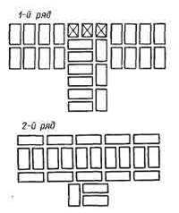

**Критерии оценивания  практического задания:**

1.      Соблюдение правил ТБ при каменных работах. – 5 баллов

2.      Соблюдение системы перевязки швов – 10 баллов.

3.      Толщина вертикальных швов не более 8 - 15 мм.– 10 баллов

4.      Толщина горизонтальных швов не более 10 - 15 мм.– 10 баллов

5.      Вертикальность кладки (допустимое отклонение не более 5 мм).– 10 баллов

6.      Горизонтальность кладки (допустимое отклонение не более 5 мм).– 10 баллов

7.      Полное заполнение швов раствором.– 10 баллов

8.      Ровность и чистота лицевой поверхности.– 10 баллов

9.      Соблюдение технологической последовательности каменной кладки – 10 баллов

10.  Производительность труда – 6 часов.– 5 баллов

11.  Готовый продукт **примыкание стен по однорядной (цепной) системе перевязки швов**– 10 баллов

**Критерии оценки:**

Оценка индивидуальных образовательных достижений по результатам текущего контроля производится в соответствии с универсальной шкалой (таблица).

|  |  |  |
| --- | --- | --- |
| Процент результативности (правильных ответов) | Качественная оценка уровня подготовки | |
| балл (отметка) | вербальный аналог |
| 95-100 | 5 | отлично |
| 80-94 | 4 | хорошо |
| 51-79 | 3 | удовлетворительно |
| 50 и менее | 2 | неудовлетворительно |

**Тема 1.2. Каменные работы различной сложности**

**Практическая  работа № 12**

**Тема: Кладка пересечения стен по однорядной (цепной) системе перевязки швов**

**Методическое руководство**

Выполнить кладку.

**Оснащение:**

* рекомендуемые информационные источники:

Лукин А.А. Технология каменных работ: учебное пособие для студентов учреждений сред.проф. Образования/ А.А. Лукин. – 4-е изд., стер. – М.: Издательский центр «Академия», 2014. – 304с.

* Карточка – задание
* Материалы: кирпич, песок, известь
* Инструмент и приспособления: кельма, кирочка, растворная лопата, отвес, уровень, угольник.
* Оборудование и инвентарь: растворные ящики, ведра

**Время выполнения: 12 часов**

**Ход  работы (задания):**

**Карточка-задание № 1**

**Внимательно прочитайте задание.**

Вам, как каменщику, необходимо выложить **пересечение стен по однорядной (цепной) системе перевязки швов** высотой - 0,52 м.,  длиной –основная1,51м., пересечения 1,25 м., толщиной в 1,5 кирпича – 0,380 м., согласно технологической последовательности каменной кладки.

Для выполнения работы вы можете воспользоваться указанной ниже схемой (порядовки кладки)

Время выполнения работы – 6 часов.

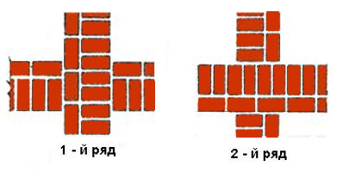

**Критерии оценивания  практического задания:**

1.      Соблюдение правил ТБ при каменных работах. – 5 баллов

2.      Соблюдение системы перевязки швов – 10 баллов.

3.      Толщина вертикальных швов не более 8 - 15 мм.– 10 баллов

4.      Толщина горизонтальных швов не более 10 - 15 мм.– 10 баллов

5.      Вертикальность кладки (допустимое отклонение не более 5 мм).– 10 баллов

6.      Горизонтальность кладки (допустимое отклонение не более 5 мм).– 10 баллов

7.      Полное заполнение швов раствором.– 10 баллов

8.      Ровность и чистота лицевой поверхности.– 10 баллов

9.      Соблюдение технологической последовательности каменной кладки – 10 баллов

10.  Производительность труда – 6 часов.– 5 баллов

11.  Готовый продукт **пересечение стен по однорядной (цепной) системе перевязки швов** – 10 баллов

**Критерии оценки:**

Оценка индивидуальных образовательных достижений по результатам текущего контроля производится в соответствии с универсальной шкалой (таблица).

|  |  |  |
| --- | --- | --- |
| Процент результативности (правильных ответов) | Качественная оценка уровня подготовки | |
| балл (отметка) | вербальный аналог |
| 95-100 | 5 | отлично |
| 80-94 | 4 | хорошо |
| 51-79 | 3 | удовлетворительно |
| 50 и менее | 2 | неудовлетворительно |

**Карточка-задание № 2**

**Внимательно прочитайте задание.**

Вам, как каменщику, необходимо выложить **пересечение стен по однорядной (цепной) системе перевязки швов** высотой - 0,52 м.,  длиной –основная1,51м., пересечения 1,25 м., толщиной в 2 кирпича – 0,510 м., согласно технологической последовательности каменной кладки.

Для выполнения работы вы можете воспользоваться указанной ниже схемой (порядовки кладки)

Время выполнения работы – 6 часов.

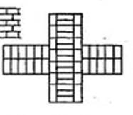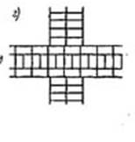

1-ряд         2- ряд

**Критерии оценивания  практического задания:**

1.      Соблюдение правил ТБ при каменных работах. – 5 баллов

2.      Соблюдение системы перевязки швов – 10 баллов.

3.      Толщина вертикальных швов не более 8 - 15 мм.– 10 баллов

4.      Толщина горизонтальных швов не более 10 - 15 мм.– 10 баллов

5.      Вертикальность кладки (допустимое отклонение не более 5 мм).– 10 баллов

6.      Горизонтальность кладки (допустимое отклонение не более 5 мм).– 10 баллов

7.      Полное заполнение швов раствором.– 10 баллов

8.      Ровность и чистота лицевой поверхности.– 10 баллов

9.      Соблюдение технологической последовательности каменной кладки – 10 баллов

10.  Производительность труда – 6 часов.– 5 баллов

11.  Готовый продукт **пересечение стен по однорядной (цепной) системе перевязки швов** – 10 баллов

**Критерии оценки:**

Оценка индивидуальных образовательных достижений по результатам текущего контроля производится в соответствии с универсальной шкалой (таблица).

|  |  |  |
| --- | --- | --- |
| Процент результативности (правильных ответов) | Качественная оценка уровня подготовки | |
| балл (отметка) | вербальный аналог |
| 95-100 | 5 | отлично |
| 80-94 | 4 | хорошо |
| 51-79 | 3 | удовлетворительно |
| 50 и менее | 2 | неудовлетворительно |

**Тема 1.2. Каменные работы различной сложности**

**Практическая  работа № 13**

**Тема: Кладка простенков по однорядной (цепной) системе перевязки швов**

**Методическое руководство**

Выполнить кладку.

**Оснащение:**

* рекомендуемые информационные источники:

Лукин А.А. Технология каменных работ: учебное пособие для студентов учреждений сред.проф. Образования/ А.А. Лукин. – 4-е изд., стер. – М.: Издательский центр «Академия», 2014. – 304с.

* Карточка – задание
* Материалы: кирпич, песок, известь
* Инструмент и приспособления: кельма, кирочка, растворная лопата, отвес, уровень, угольник.
* Оборудование и инвентарь: растворные ящики, ведра

**Время выполнения: 12 часов**

**Ход  работы (задания):**

**Карточка-задание № 1**

**Внимательно прочитайте задание.**

Вам, как каменщику, необходимо выложить **простенок по однорядной (цепной) системе перевязки швов** высотой - 0,52 м.,  длиной –1,3м., толщиной в 2 кирпича – 0,510 м., согласно технологической последовательности каменной кладки.

Для выполнения работы вы можете воспользоваться указанной ниже схемой (порядовки кладки)

Время выполнения работы – 6 часов.

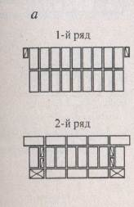

**Критерии оценивания  практического задания:**

1.      Соблюдение правил ТБ при каменных работах. – 5 баллов

2.      Соблюдение системы перевязки швов – 10 баллов.

3.      Толщина вертикальных швов не более 8 - 15 мм.– 10 баллов

4.      Толщина горизонтальных швов не более 10 - 15 мм.– 10 баллов

5.      Вертикальность кладки (допустимое отклонение не более 5 мм).– 10 баллов

6.      Горизонтальность кладки (допустимое отклонение не более 5 мм).– 10 баллов

7.      Полное заполнение швов раствором.– 10 баллов

8.      Ровность и чистота лицевой поверхности.– 10 баллов

9.      Соблюдение технологической последовательности каменной кладки – 10 баллов

10.  Производительность труда – 6 часов.– 5 баллов

11.  Готовый продукт **простенок по однорядной (цепной) системе перевязки швов** – 10 баллов

**Критерии оценки:**

Оценка индивидуальных образовательных достижений по результатам текущего контроля производится в соответствии с универсальной шкалой (таблица).

|  |  |  |
| --- | --- | --- |
| Процент результативности (правильных ответов) | Качественная оценка уровня подготовки | |
| балл (отметка) | вербальный аналог |
| 95-100 | 5 | отлично |
| 80-94 | 4 | хорошо |
| 51-79 | 3 | удовлетворительно |
| 50 и менее | 2 | неудовлетворительно |

**Карточка-задание № 2**

**Внимательно прочитайте задание.**

Вам, как каменщику, необходимо выложить **простенок по однорядной (цепной) системе перевязки швов** высотой - 0,52 м.,  длиной –1,3 м., толщиной в 2,5кирпича – 0,640 м., согласно технологической последовательности каменной кладки.

Для выполнения работы вы можете воспользоваться указанной ниже схемой (порядовки кладки)

Время выполнения работы – 6 часов.

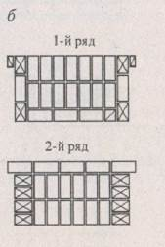

**Критерии оценивания  практического задания:**

1.      Соблюдение правил ТБ при каменных работах. – 5 баллов

2.      Соблюдение системы перевязки швов – 10 баллов.

3.      Толщина вертикальных швов не более 8 - 15 мм.– 10 баллов

4.      Толщина горизонтальных швов не более 10 - 15 мм.– 10 баллов

5.      Вертикальность кладки (допустимое отклонение не более 5 мм).– 10 баллов

6.      Горизонтальность кладки (допустимое отклонение не более 5 мм).– 10 баллов

7.      Полное заполнение швов раствором.– 10 баллов

8.      Ровность и чистота лицевой поверхности.– 10 баллов

9.      Соблюдение технологической последовательности каменной кладки – 10 баллов

10.  Производительность труда – 6 часов.– 5 баллов

11.  Готовый продукт **простенок по однорядной (цепной) системе перевязки швов**– 10 баллов

**Критерии оценки:**

Оценка индивидуальных образовательных достижений по результатам текущего контроля производится в соответствии с универсальной шкалой (таблица).

|  |  |  |
| --- | --- | --- |
| Процент результативности (правильных ответов) | Качественная оценка уровня подготовки | |
| балл (отметка) | вербальный аналог |
| 95-100 | 5 | отлично |
| 80-94 | 4 | хорошо |
| 51-79 | 3 | удовлетворительно |
| 50 и менее | 2 | неудовлетворительно |

**Тема 1.2. Каменные работы различной сложности**

**Практическая  работа № 14**

**Тема: Кладка столбов по трёхрядной системе перевязки швов**

**Методическое руководство**

Выполнить кладку.

**Оснащение:**

* рекомендуемые информационные источники:

Лукин А.А. Технология каменных работ: учебное пособие для студентов учреждений сред.проф. Образования/ А.А. Лукин. – 4-е изд., стер. – М.: Издательский центр «Академия», 2014. – 304с.

* Карточка – задание
* Материалы: кирпич, песок, известь
* Инструмент и приспособления: кельма, кирочка, растворная лопата, отвес, уровень, угольник.
* Оборудование и инвентарь: растворные ящики, ведра

**Время выполнения: 18 часов**

**Ход  работы (задания):**

**Карточка-задание № 1**

**Внимательно прочитайте задание.**

Вам, как каменщику, необходимо выложить **столб по трёхрядной системе перевязки швов**

 высотой - 0,52 м., сечением 2 * 1,5 кирпича (0,510*0,380 м), согласно технологической последовательности каменной кладки.

Для выполнения работы вы можете воспользоваться указанной ниже схемой (порядовки кладки)

Время выполнения работы – 6 часов.

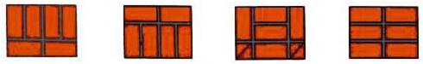

**Критерии оценивания  практического задания:**

1.      Соблюдение правил ТБ при каменных работах. – 5 баллов

2.      Соблюдение системы перевязки швов – 10 баллов.

3.      Толщина вертикальных швов не более 8 - 15 мм.– 10 баллов

4.      Толщина горизонтальных швов не более 10 - 15 мм.– 10 баллов

5.      Вертикальность кладки (допустимое отклонение не более 5 мм).– 10 баллов

6.      Горизонтальность кладки (допустимое отклонение не более 5 мм).– 10 баллов

7.      Полное заполнение швов раствором.– 10 баллов

8.      Ровность и чистота лицевой поверхности.– 10 баллов

9.      Соблюдение технологической последовательности каменной кладки – 10 баллов

10.  Производительность труда – 6 часов.– 5 баллов

11.  Готовый продукт **столб по трёхрядной системе перевязки швов**– 10 баллов

**Критерии оценки:**

Оценка индивидуальных образовательных достижений по результатам текущего контроля производится в соответствии с универсальной шкалой (таблица).

|  |  |  |
| --- | --- | --- |
| Процент результативности (правильных ответов) | Качественная оценка уровня подготовки | |
| балл (отметка) | вербальный аналог |
| 95-100 | 5 | отлично |
| 80-94 | 4 | хорошо |
| 51-79 | 3 | удовлетворительно |
| 50 и менее | 2 | неудовлетворительно |

**Карточка-задание № 2**

**Внимательно прочитайте задание.**

Вам, как каменщику, необходимо выложить **столб по трёхрядной системе перевязки швов**

 высотой - 0,52 м., сечением 2 * 2 кирпича (0,510*0,510 м), согласно технологической последовательности каменной кладки.

Для выполнения работы вы можете воспользоваться указанной ниже схемой (порядовки кладки)

Время выполнения работы – 6 часов.

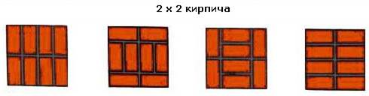

**Критерии оценивания  практического задания:**

1.      Соблюдение правил ТБ при каменных работах. – 5 баллов

2.      Соблюдение системы перевязки швов – 10 баллов.

3.      Толщина вертикальных швов не более 8 - 15 мм.– 10 баллов

4.      Толщина горизонтальных швов не более 10 - 15 мм.– 10 баллов

5.      Вертикальность кладки (допустимое отклонение не более 5 мм).– 10 баллов

6.      Горизонтальность кладки (допустимое отклонение не более 5 мм).– 10 баллов

7.      Полное заполнение швов раствором.– 10 баллов

8.      Ровность и чистота лицевой поверхности.– 10 баллов

9.      Соблюдение технологической последовательности каменной кладки – 10 баллов

10.  Производительность труда – 6 часов.– 5 баллов

12.  Готовый продукт **столб по трёхрядной системе перевязки швов**– 10 баллов

**Критерии оценки:**

Оценка индивидуальных образовательных достижений по результатам текущего контроля производится в соответствии с универсальной шкалой (таблица).

|  |  |  |
| --- | --- | --- |
| Процент результативности (правильных ответов) | Качественная оценка уровня подготовки | |
| балл (отметка) | вербальный аналог |
| 95-100 | 5 | отлично |
| 80-94 | 4 | хорошо |
| 51-79 | 3 | удовлетворительно |
| 50 и менее | 2 | неудовлетворительно |

**Карточка-задание № 3**

**Внимательно прочитайте задание.**

Вам, как каменщику, необходимо выложить **столб по трёхрядной системе перевязки швов**

 высотой - 0,52 м., сечением 2 * 2,5 кирпича (0,510*0,640 м), согласно технологической последовательности каменной кладки.

Для выполнения работы вы можете воспользоваться указанной ниже схемой (порядовки кладки)

Время выполнения работы – 6 часов.

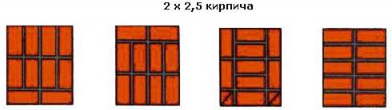

**Критерии оценивания  практического задания:**

1. Соблюдение правил ТБ при каменных работах. – 5 баллов
2. Соблюдение системы перевязки швов – 10 баллов.
3. Толщина вертикальных швов не более 8 - 15 мм.– 10 баллов
4. Толщина горизонтальных швов не более 10 - 15 мм.– 10 баллов
5. Вертикальность кладки (допустимое отклонение не более 5 мм).– 10 баллов
6. Горизонтальность кладки (допустимое отклонение не более 5 мм).– 10 баллов
7. Полное заполнение швов раствором.– 10 баллов
8. Ровность и чистота лицевой поверхности.– 10 баллов
9. Соблюдение технологической последовательности каменной кладки – 10 баллов
10. Производительность труда – 6 часов.– 5 баллов
11. Готовый продукт **столб по трёхрядной системе перевязки швов**– 10 баллов

**Критерии оценки:**

Оценка индивидуальных образовательных достижений по результатам текущего контроля производится в соответствии с универсальной шкалой (таблица).

|  |  |  |
| --- | --- | --- |
| Процент результативности (правильных ответов) | Качественная оценка уровня подготовки | |
| балл (отметка) | вербальный аналог |
| 95-100 | 5 | отлично |
| 80-94 | 4 | хорошо |
| 51-79 | 3 | удовлетворительно |
| 50 и менее | 2 | неудовлетворительно |

**Тема 1.2. Каменные работы различной сложности**

**Практическая  работа № 15**

**Тема: Кладка простенков по трёхрядной системе перевязки швов**

**Методическое руководство**

Выполнить кладку.

**Оснащение:**

* рекомендуемые информационные источники:

Лукин А.А. Технология каменных работ: учебное пособие для студентов учреждений сред.проф. Образования/ А.А. Лукин. – 4-е изд., стер. – М.: Издательский центр «Академия», 2014. – 304с.

* Карточка – задание
* Материалы: кирпич, песок, известь
* Инструмент и приспособления: кельма, кирочка, растворная лопата, отвес, уровень, угольник.
* Оборудование и инвентарь: растворные ящики, ведра

**Время выполнения: 18 часов**

**Ход  работы (задания):**

**Карточка-задание № 1**

**Внимательно прочитайте задание.**

Вам, как каменщику, необходимо выложить **простенок по трёхрядной системе перевязки швов** высотой - 0,52 м.,  длиной –1,3м., толщиной в 2 кирпича – 0,510 м., согласно технологической последовательности каменной кладки.

Для выполнения работы вы можете воспользоваться указанной ниже схемой (порядовки кладки)

Время выполнения работы – 6 часов.

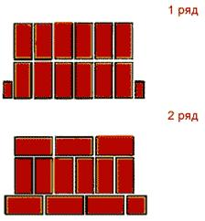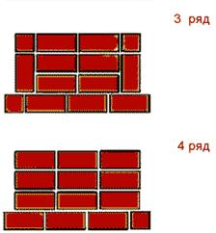

**Критерии оценивания  практического задания:**

1.      Соблюдение правил ТБ при каменных работах. – 5 баллов

2.      Соблюдение системы перевязки швов – 10 баллов.

3.      Толщина вертикальных швов не более 8 - 15 мм.– 10 баллов

4.      Толщина горизонтальных швов не более 10 - 15 мм.– 10 баллов

5.      Вертикальность кладки (допустимое отклонение не более 5 мм).– 10 баллов

6.      Горизонтальность кладки (допустимое отклонение не более 5 мм).– 10 баллов

7.      Полное заполнение швов раствором.– 10 баллов

8.      Ровность и чистота лицевой поверхности.– 10 баллов

9.      Соблюдение технологической последовательности каменной кладки – 10 баллов

10.  Производительность труда – 6 часов.– 5 баллов

11.  Готовый продукт **простенок по трёхрядной системе перевязки швов**– 10 баллов

**Критерии оценки:**

Оценка индивидуальных образовательных достижений по результатам текущего контроля производится в соответствии с универсальной шкалой (таблица).

|  |  |  |
| --- | --- | --- |
| Процент результативности (правильных ответов) | Качественная оценка уровня подготовки | |
| балл (отметка) | вербальный аналог |
| 95-100 | 5 | отлично |
| 80-94 | 4 | хорошо |
| 51-79 | 3 | удовлетворительно |
| 50 и менее | 2 | неудовлетворительно |

**Карточка-задание № 2**

**Внимательно прочитайте задание.**

Вам, как каменщику, необходимо выложить **простенок по трёхрядной системе перевязки швов** высотой - 0,52 м.,  длиной – 0,51 м., толщиной в 1,5 кирпича – 0,380 м., согласно технологической последовательности каменной кладки.

Для выполнения работы вы можете воспользоваться указанной ниже схемой (порядовки кладки)

Время выполнения работы – 6 часов.

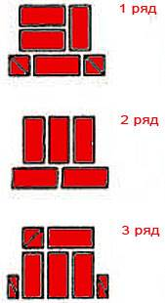

**Критерии оценивания  практического задания:**

1. Соблюдение правил ТБ при каменных работах. – 5 баллов
2. Соблюдение системы перевязки швов – 10 баллов.
3. Толщина вертикальных швов не более 8 - 15 мм.– 10 баллов
4. Толщина горизонтальных швов не более 10 - 15 мм.– 10 баллов
5. Вертикальность кладки (допустимое отклонение не более 5 мм).– 10 баллов
6. Горизонтальность кладки (допустимое отклонение не более 5 мм).– 10 баллов
7. Полное заполнение швов раствором.– 10 баллов
8. Ровность и чистота лицевой поверхности.– 10 баллов
9. Соблюдение технологической последовательности каменной кладки – 10 баллов
10. Производительность труда – 6 часов.– 5 баллов
11. Готовый продукт **простенок по трёхрядной системе перевязки швов**– 10 баллов

**Критерии оценки:**

Оценка индивидуальных образовательных достижений по результатам текущего контроля производится в соответствии с универсальной шкалой (таблица).

|  |  |  |
| --- | --- | --- |
| Процент результативности (правильных ответов) | Качественная оценка уровня подготовки | |
| балл (отметка) | вербальный аналог |
| 95-100 | 5 | отлично |
| 80-94 | 4 | хорошо |
| 51-79 | 3 | удовлетворительно |
| 50 и менее | 2 | неудовлетворительно |

**Карточка-задание № 3**

**Внимательно прочитайте задание.**

Вам, как каменщику, необходимо выложить **простенок по трёхрядной системе перевязки швов** высотой - 0,52 м.,  длиной – 0,640м., толщиной в 1,5 кирпича – 0,380 м., согласно технологической последовательности каменной кладки.

Для выполнения работы вы можете воспользоваться указанной ниже схемой (порядовки кладки)

Время выполнения работы – 6 часов.

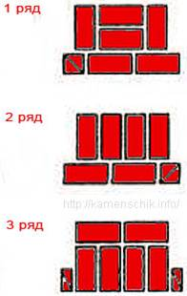

**Критерии оценивания  практического задания:**

1. Соблюдение правил ТБ при каменных работах. – 5 баллов
2. Соблюдение системы перевязки швов – 10 баллов.
3. Толщина вертикальных швов не более 8 - 15 мм.– 10 баллов
4. Толщина горизонтальных швов не более 10 - 15 мм.– 10 баллов
5. Вертикальность кладки (допустимое отклонение не более 5 мм).– 10 баллов
6. Горизонтальность кладки (допустимое отклонение не более 5 мм).– 10 баллов
7. Полное заполнение швов раствором.– 10 баллов
8. Ровность и чистота лицевой поверхности.– 10 баллов
9. Соблюдение технологической последовательности каменной кладки – 10 баллов
10. Производительность труда – 6 часов.– 5 баллов
11. Готовый продукт **простенок по трёхрядной системе перевязки швов**– 10 баллов

**Критерии оценки:**

Оценка индивидуальных образовательных достижений по результатам текущего контроля производится в соответствии с универсальной шкалой (таблица).

|  |  |  |
| --- | --- | --- |
| Процент результативности (правильных ответов) | Качественная оценка уровня подготовки | |
| балл (отметка) | вербальный аналог |
| 95-100 | 5 | отлично |
| 80-94 | 4 | хорошо |
| 51-79 | 3 | удовлетворительно |
| 50 и менее | 2 | неудовлетворительно |

**Тема 1.4. Лицевая кладка и облицовка стен**

**Практическая  работа № 16**

**Тема: Декоративная кладка**

**Методическое руководство**

Выполнить кладку.

**Оснащение:**

* рекомендуемые информационные источники:

Лукин А.А. Технология каменных работ: учебное пособие для студентов учреждений сред.проф. Образования/ А.А. Лукин. – 4-е изд., стер. – М.: Издательский центр «Академия», 2014. – 304с.

* Карточка – задание
* Материалы: кирпич, песок, известь
* Инструмент и приспособления: кельма, кирочка, растворная лопата, отвес, уровень, угольник.
* Оборудование и инвентарь: растворные ящики, ведра

**Время выполнения: 18 часов**

**Ход  работы (задания):**

**Карточка-задание № 1**

**Внимательно прочитайте задание.**

Вам, как каменщику, необходимо выложить **угол стены со сплошным вертикальным швом** высотой - 0,52 м., длиной вправо0,901 м., влево 0,76 м., толщиной в 2 кирпича – 0,510 м., согласно технологической последовательности каменной кладки.

Для выполнения работы вы можете воспользоваться указанной ниже схемой (порядовки кладки)

Время выполнения работы – 6 часов.

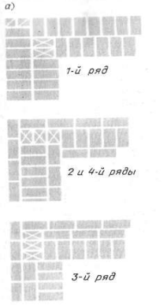

**Критерии оценивания  практического задания:**

1.      Соблюдение правил ТБ при каменных работах. – 5 баллов

2.      Соблюдение системы перевязки швов – 10 баллов.

3.      Толщина вертикальных швов не более 8 - 15 мм.– 10 баллов

4.      Толщина горизонтальных швов не более 10 - 15 мм.– 10 баллов

5.      Вертикальность кладки (допустимое отклонение не более 5 мм).– 10 баллов

6.      Горизонтальность кладки (допустимое отклонение не более 5 мм).– 10 баллов

7.      Полное заполнение швов раствором.– 10 баллов

8.      Ровность и чистота лицевой поверхности.– 10 баллов

9.      Соблюдение технологической последовательности каменной кладки – 10 баллов

10.  Производительность труда – 6 часов.– 5 баллов

11.  Готовый продукт **угол стены со сплошным вертикальным швом**– 10 баллов

**Критерии оценки:**

Оценка индивидуальных образовательных достижений по результатам текущего контроля производится в соответствии с универсальной шкалой (таблица).

|  |  |  |
| --- | --- | --- |
| Процент результативности (правильных ответов) | Качественная оценка уровня подготовки | |
| балл (отметка) | вербальный аналог |
| 95-100 | 5 | отлично |
| 80-94 | 4 | хорошо |
| 51-79 | 3 | удовлетворительно |
| 50 и менее | 2 | неудовлетворительно |

**Карточка-задание № 1**

**Внимательно прочитайте задание.**

Вам, как каменщику, необходимо выложить **угол стены  с готическим рисунком швов**высотой - 0,52 м.,  длиной вправо0,901 м., влево 0,76 м., толщиной в 2 кирпича – 0,510 м., согласно технологической последовательности каменной кладки.

Для выполнения работы вы можете воспользоваться указанной ниже схемой (порядовки кладки)

Время выполнения работы – 6 часов.

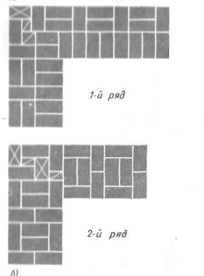

**Критерии оценивания  практического задания:**

1.       Соблюдение правил ТБ при каменных работах. – 5 баллов

2.       Соблюдение системы перевязки швов – 10 баллов.

3.       Толщина вертикальных швов не более 8 - 15 мм.– 10 баллов

4.       Толщина горизонтальных швов не более 10 - 15 мм.– 10 баллов

5.       Вертикальность кладки (допустимое отклонение не более 5 мм).– 10 баллов

6.       Горизонтальность кладки (допустимое отклонение не более 5 мм).– 10 баллов

7.       Полное заполнение швов раствором.– 10 баллов

8.       Ровность и чистота лицевой поверхности.– 10 баллов

9.       Соблюдение технологической последовательности каменной кладки – 10 баллов

10.    Производительность труда – 6 часов.– 5 баллов

11.    Готовый продукт **угол стены  с готическим рисунком швов**– 10 баллов

**Критерии оценки:**

Оценка индивидуальных образовательных достижений по результатам текущего контроля производится в соответствии с универсальной шкалой (таблица).

|  |  |  |
| --- | --- | --- |
| Процент результативности (правильных ответов) | Качественная оценка уровня подготовки | |
| балл (отметка) | вербальный аналог |
| 95-100 | 5 | отлично |
| 80-94 | 4 | хорошо |
| 51-79 | 3 | удовлетворительно |
| 50 и менее | 2 | неудовлетворительно |

**Карточка-задание № 2**

**Внимательно прочитайте задание.**

Вам, как каменщику, необходимо выложить **угол стены с крестовым рисунком швов** высотой - 0,52 м.,  длиной вправо0,901 м., влево 0,76 м., толщиной в 2 кирпича – 0,510 м., согласно технологической последовательности каменной кладки.

Для выполнения работы вы можете воспользоваться указанной ниже схемой (порядовки кладки)

Время выполнения работы – 6 часов.

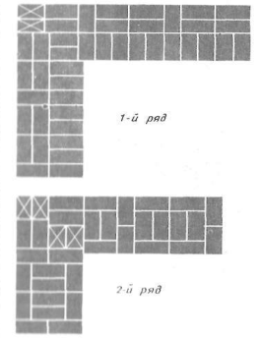

**Критерии оценивания  практического задания:**

1.      Соблюдение правил ТБ при каменных работах. – 5 баллов

2.      Соблюдение системы перевязки швов – 10 баллов.

3.      Толщина вертикальных швов не более 8 - 15 мм.– 10 баллов

4.      Толщина горизонтальных швов не более 10 - 15 мм.– 10 баллов

5.      Вертикальность кладки (допустимое отклонение не более 5 мм).– 10 баллов

6.      Горизонтальность кладки (допустимое отклонение не более 5 мм).– 10 баллов

7.      Полное заполнение швов раствором.– 10 баллов

8.      Ровность и чистота лицевой поверхности.– 10 баллов

9.      Соблюдение технологической последовательности каменной кладки – 10 баллов

10.  Производительность труда – 6 часов.– 5 баллов

11.  Готовый продукт **угол стены с крестовым рисунком швов**– 10 баллов

**Критерии оценки:**

Оценка индивидуальных образовательных достижений по результатам текущего контроля производится в соответствии с универсальной шкалой (таблица).

|  |  |  |
| --- | --- | --- |
| Процент результативности (правильных ответов) | Качественная оценка уровня подготовки | |
| балл (отметка) | вербальный аналог |
| 95-100 | 5 | отлично |
| 80-94 | 4 | хорошо |
| 51-79 | 3 | удовлетворительно |
| 50 и менее | 2 | неудовлетворительно |

**Информационное обеспечение обучения**

**Перечень рекомендуемых учебных изданий, Интернет-ресурсов, дополнительной литературы**

1.     Лукин А.А. Технология каменных работ: учебное пособие для студентов учреждений сред.проф. Образования/ А.А. Лукин. – 4-е изд., стер. – М.: Издательский центр «Академия», 2014. – 304с.

2.     Матвиенко Н.Н. Технология печных работ: учебник для нач. проф. Образования/ Н.Н. Матвиенко.- М.: Издательский центр «Академия», 2012. – 336с.

3.     Куликов О.Н. Охрана труда в строительстве: учебник для нач. проф. образования/ О.Н. Куликов, Е.И. Ролин. – 8-е изд., перераб. и доп. – М.: Издательский центр «Академия», 2012. – 416 с.

Дополнительные источники:

1.     Журнал «Сам себе мастер»   Главный редактор Юрий Столяров ООО «Гефест-Пресс»       2014г.

2.     Общестроительные работы: Наглядное пособие / Сост. И.И. Чичерин, Н.И. Чичерин/. - М.: ИЦ "Академия", 2004.

3.     Чичерин Н.И. Альбом: Общестроительные работы Уч.пос. НПО – М.: ИЦ "Академия" 2004.

4.     Сугробов Н.П. Общестроительные работы Уч. пос., НПО - М.: ИЦ Академия"2008.9. Покровский Б.С., Скакун В.А. Слесарное дело (учебник для НПО) - М.: ИЦ "Академия", 2007.